МІНІСТЕРСТВО ОСВІТИ І НАУКИ УКРАЇНИ
Західноукраїнський національний університет
Навчально-науковий інститут новітніх освітніх технологій
Кафедра психології та соціальної роботи

ЛОБОЦЬКА Марія Василівна

Соціальне сирітство як феномен сучасного суспільства і способи його подолання/ Social orphanhood as a phenomenon of modern society and waysto overcome it
спеціальність 231 – Соціальна робота
освітньо-професійна програма – Соціальна робота
Кваліфікаційна робота

Виконала студентка групи
СРз-41
М.В. Лобоцька
_________________________
Науковий керівник:
к.е.н.
С.М. Миколюк
_________________________

Кваліфікаційну роботу
допущено до захисту:
«____» _______________ 20__ р.

Завідувач кафедри
____________ А. В. Фурман

ТЕРНОПІЛЬ -2021

ЗМІСТ
ВСТУП 3
РОЗДІЛ 1. ТЕОРЕТИЧНІ ЗАСАДИ СОЦІАЛЬНОГО СИРІТСТВА ЯК ФЕНОМЕНА СУЧАСНОГО СУСПІЛЬСТВА 5
1.1. Сутність та основні характеристики соціального сирітства 5
1.2. Історичні аспекти винпкнення соціального сирітства 21
Висновки до розділу 1 30
РОЗДІЛ 2. ДІАГНОСТИКА СОЦІАЛЬНОГО СИРІТСТВА В УКРАЇНІ 32
2.1. Сучасний стан соціального сирітства в Україні 32
2.2. Ставлення до проблеми соціального сирітства в територіальних громадах 40
Висновки до розділу 2 46
РОЗДІЛ 3. СПОСОБИ ПОДОЛАННЯ СОЦІАЛЬНОГО СИРІТСТВА ЯК ФЕНОМЕНА СУЧАСНОГО СУСПІЛЬСТВА 58
ВИСНОВКИ 61
СПИСОК ВИКОРИСТАНИХ ДЖЕРЕЛ 64
ДОДАТКИ………………………………………………………………….……….71

ВСТУП
Актуальність теми дослідження. Українське суспільство переживає надскладні часи. По-перше, нестабільна соціальна ситуація або інакше кажучи, соціально-економічна, пов’язана із зубожінням сімей (безробіття обох або одного з батьків, жебрацтво,тривала відсутність, розлучення батьків, відсутність постійного житла). По-друге,морально-етична та психологічна, зокрема асоціальний спосіб життя батьків, різнівиди залежності, примушення дітей до жебракування, злочинні діяння батьків,різноманітні форми насильства, спрямовані на дітей, раннє або позашлюбне материнство; дисфункційність сім’ї – неповна, новоутворена, багатодітна, сім’яінвалідів; нездорова емоційна атмосфера в сім’ї, конфліктність її членів. Усі ціпричини безпосередньо впливають на українську сім’ю і, як наслідок, спричиняютьзначну кількість негативних явищ, з яких найшвидше поширюється явищебіологічного і соціального сирітства. Переконані, що ні в кого не викликає сумніву, що всім’ї формуються світогляд, морально-естетичні ідеали і смаки, норми поведінки,трудові навички, ціннісніорієнтири дитини, тобто всі ті якості, які згодом становитимуть її сутність, як особистості.
Ступінь дослідження проблеми. Сучасне трактування терміну соціальне сирітство не є конкретним та точним, а розглядається з точки зору різнихукраїнських так російських науковців, завдяки яким у роботі подається сутність цього явища: Т. Красножан, І. Лопатченко, Л. Кальченко, В. Оржеховська, В. Виноградова-Бондаренко, М. Галагузова, О. Коваленко, А. Ажигулова, К. Базарова, Л.Миколаєва, М. Прихожан, Н. Толстих, Н. Сушко, Є. Рубанової, Е.Ліфлянской.
Над історичними аспектами виникнення соціального сирітства працювали: В. Безчестновий, А. Шахманов, М. Фірсов, А. Кривоносов.
Мета роботи:дослідити стан проблеми соціального сирітства в Україні та розглянути основи профілактики соціального сирітства.
Досягненню поставленої мети підпорядковані наступні завдання:
- розкрити сутність поняття соціального сирітства.
- проаналізувати погляди науковців щодо поняття «соціальне
сирітство»;
- дослідити зміст витоків і причин соціального сирітства.
- розглянути сучасний стан соціального сирітства в Україні.
- дослідити ставлення суспільства до проблеми соціального сирітства.
- розробити рекомендації щодо способів подолання соціального
сирітства, як феномена сучасного суспільства.
Об’єктом дослідження виступає проблема «соціального сирітства».
Предметом дослідження є соціальне сирітство, як проблема сучасного
українського суспільства.
Методи дослідження. Під час написання випускної роботи використано такі методи дослідження: абстрагування; теоретичного узагальнення; системного аналізу; синтезу; графічні методи дослідження; спеціальні методи дослідження.
Практична цінність даного дослідження полягає в тому, що виявлено ставлення сучасного суспільства до проблеми соціального сирітства. Також досліджено статистичні дані про стан проблеми соціального сирітства в України. Розроблені рекомендації щодо вирішення проблеми з дитячими будинками та профілактики феномену у цілому. Дані матеріали дослідження можуть використовуватися в Україні фахівцями-практиками, соціальними працівниками та науковцями, які досліджують проблему соціального сирітства.
Структура роботи обумовлена предметом, метою, завданням дослідження. Робота складається з вступу, трьох розділів, висновків, списку використаних джерел, додатків, містить 1 таблицю і 15 рисунків.

РОЗДІЛ 1

ТЕОРЕТИЧНІЗАСАДИСОЦІАЛЬНОГОСИРІТСТВАЯК ФЕНОМЕНСУЧАСНОГО СУСПІЛЬСТВА

1.1. Сутність та основні характеристики соціального сирітства

В сучасному розвиненому українському та й у будь-якому суспільстві стає поширеною проблема сирітства. Воно, як соціальне явище існує, існувало та буде існувати і надалі. Щоб зменшувати статистику даного «соціального феномену», як розглядають його науковці, застосовують способи та методи подолання цієї проблеми, які залежать від самої держави та її ступінь розвиненості об’єктів діяльності (політика, економіка, культура, соціальна політика).
Для того, щоб зрозуміти та детально розкрити тему соціального сирітства, потрібно визначити окремі аспекти цього поняття. Навіть із самим визначенням, тобто його тлумаченням виникає проблема, бо тотожного пояснення «соціальні сироти» в нашій країні не існує. У пошуках в різноманітних статтях, соціальних дослідженнях, наукових літературах виявляємо інші терміни для вказівки «соціальних сиріт» такі як: «бездомні діти», «бездоглядні діти», «безпритульні», «діти вулиці», «діти позбавлені батьківського піклування». Проте і ці тлумачення потрібно розмежовувати і доречно використовувати для уточнення вказаної категорії дітей поняття «соціальні сироти».
Розглянемо спочатку більше знайомий нам термін «сироти», щоб надалі зрозуміти різницю між іншим терміном «соціальні сироти».
Наука трактує «сироту» як людину, що позбулась одного або обох батьків в зв’язку з їх смертю. Звернемо нашу увагу на визначення «сирота» із тлумачного словника:
1. Дитина, підліток, що втратили батька й матір або одного з них. Людина, що залишилася без рідних, близьких; одинока, самітня людина. Бідна, нещасна людина; бідолаха.
2. У стародавній Русі — різні категорії феодального залежного селянства. [том 9,с. 202].
Роз’яснення даного терміну присутнє і у Законі України «Про охорону дитинства»:
- дитина-сирота - дитина, в якої померли чи загинули батьки;
- діти, позбавлені батьківського піклування, - діти, які залишилися без піклування батьків у зв’язку з позбавленням їх батьківських прав, відібранням у батьків без позбавлення батьківських прав, визнанням батьків безвісно відсутніми або недієздатними, оголошеними їх померлими, відбуванням покарання в місцях позбавлення волі та перебуванням їх під вартою на час слідства, розшуком їх органами Національної поліції, пов’язаним з відсутністю відомостей про їх місцезнаходження, тривалою хворобою батьків, яка перешкоджає їм виконувати свої батьківські обов’язки, а також діти, розлучені із сім’єю, підкинуті діти, діти, батьки яких невідомі, діти, від яких відмовились батьки, діти, батьки яких не виконують своїх батьківських обов’язків з причин, які неможливо з’ясувати у зв’язку з перебуванням батьків на тимчасово окупованій території України. [Відомості Верховної Ради України (ВВР), 2001, № 30, ст.142].
Художня література показує сиріт у вигляді дітей, які втратили одного чи обох батьків у відомих для нас творах: «Попелюшка», «Гаррі Поттер», «Білосніжка», «Пітер Пен».
Отже узагальнимо вищесказане: сироти - це діти, які виявилися позбавленими батьків в результаті їх смерті, які були передані родичам чи органам опіки . Законом уточняється - «особи віком від 18 до 23 років, у яких у віці до 18 років померли або загинули батьки, та особи, які були віднесені до дітей, позбавлених батьківського піклування» [ВВР, 2006, № 49, ст.484].
Нас в даному дослідженні більш цікавлять так звані «соціальні сироти», до числа яких відносяться діти, які мають батьків, що виховуються в рідній сім'ї, але де вони залишаються бездоглядними і безпритульними.
В українському законодавстві відсутнє правове визначення терміну «соціальне сирітство». Як синонімічного терміну в українському законодавстві використовується поняття «діти, позбавлені батьківського піклування» трактування, якого було згадано раніше. Тому, за більше детальними поясненнями ми звернемось до наукової літератури, українських та російських науковців. Найпоширеніші трактування «соціальні сироти», які використовуються у наукових літературах:
1.Це «особлива група дітей, які внаслідок соціальних, економічних та морально-психологічних причин залишилися сиротами при живих батьках» [7, с. 59].
2. «Діти, які мають біологічних батьків, але вони з різних причин не займаються їх вихованням і не піклуються про них» [6].
«Соціальне сирітство» - поняття багатопланове, що включає кілька категорій дітей, які можуть бути умовно об'єднані за наступними критеріями, які ми можемо розглянути на рисунку 1.1.[8]
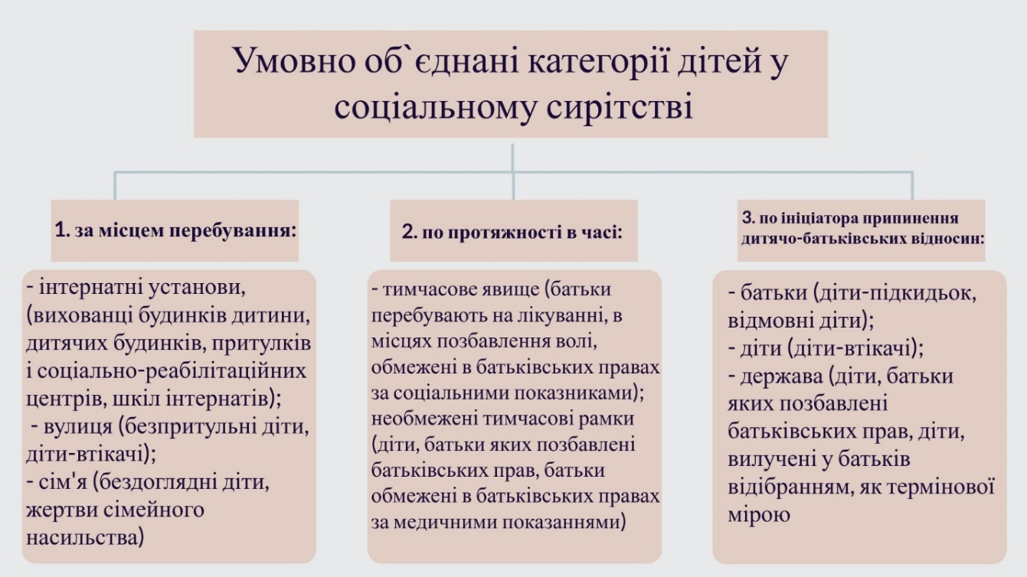
Рис. 1.1. Умовне об`єднання категорій дітей у соціальному сирітстві
Примітка. Розраховано автором за матеріалами [8].
Т. Красножан «соціальне сирітство» розуміє як «соціальне явище, спричинене ухиленням або відстороненням батьків від виконання батьківських обов’язків по відношенню до неповнолітньої дитини» [9, с.122]. Наведена дефініція є більш педагогічним, ніж соціологічним, тому що основна увага зосереджена на моральних аспектах соціального сирітства.
Трішки інакше розуміння «соціального сирітства» представляє І. Лопатченко. Це особливий стан дитинства, обумовлений його місцем в умовах певної соціальної структури, у системі соціальних відносин суспільства, що розглядає усіх дітей, які залишилися без належної опіки та виховання, поза залежністю від соціального статусу батьків [9]. Пояснення І. Лопатченка акцентується на тому, що догляд за дітьми-сиротами за умов відсутності повноцінної сім’ї перекладається на суспільство чи державу.
Більш широко визначає соціальне сирітство ще один дослідник Л. Кальченко. Який вважає, що особливий cоціально-патологічний cтан дитинства, якому характерна наявність у суспільстві дітей, які залишились без опіки біологічних батьків, що на ділі не виконують cвоїх обов’язків стосовно виховання, розвитку і соціалізації своїх дітей у зв’язку із cоціально-економічними, моральними, психолого-педагогічними, медичними причинами через відсутність достатніх матеріальних, фінансових, соціокультурних, загальних соціальних умов для здійснення батьківських обов’язків та недостатність у них почуття відповідальності, любові та милосердя. Можна зауважити, що Кальченко у своєму визначенні звертається здебільшого до причин виникнення соціального сирітства. До того ж заслугою дослідника є те, що він зважає на об’єктивні і суб’єктивні причини.
В. Оржеховська, В. Виноградова-Бондаренко головним у визначенні «соціальні сироти» виділяють ситуацію , що батьки відмовляються виконувати свої батьківські обов’язки. М.Галагузова стверджує, що «соціальна сирота» - це дитина, у якої є біологічні батьки, але з різних причин вони нехтують її вихованням та турботою.
Розглядаючи соціальне сирітство як соціокультурний феномен, О. Коваленко пов’язує його появу з послабленням поля соціального контролю з боку таких базових соціальних інститутів, як сім’я та школа, а також з порушенням процесу міжпоколінної та міжособистісної комунікації, обмеженням доступу до необхідних ресурсів і можливостей індивідуального розвитку[6]. Схожу думку розділяють і російські вчені, вони визначають соціальне сирітство, як явище, що відображає стан дітей і підлітків, що мають біологічних батьків, але позбавлених їхнього піклування і залишених поза ефективного впливу з боку основних інститутів їх соціалізації.
Російський науковець А. Ажигулова вважає, що «соціальна сирота» - це дитина із серйозними проблемами із здоров’ям, яка зазнає зміни у процесі соціалізації через негативний досвід проживання в власній сім’ї з антисоціальною поведінкою.
Також дуже вдало, як на мій погляд, підкреслює те, що у кожної дитини за своєю природою повинні бути обов’язково чиїмись, тобто це діти конкретних людей, зв’язаних з ними родинними відносинами (спорідненням), таким чином у «соціальних сиріт», «дітей сиріт» втрачений статус спорідненої душі, біологічні батьки їх кинули, соціально набувши батьків, здатних рівноцінно замінити, немає, а у вихователів дитячого будинку є свої діти. Держава, яка бере на себе суспільну опіку за них, не може бути суб’єктом родинного статусу.
Точка зору, яка є схожою до попередньої , належить ще одному російському науковцеві К.Базаровій. У своїй статті вона трактує «соціальне сирітство» як багатофакторний процес, з чинниками ризику його виникнення: психологічно-педагогічні, соціально-економічні, соціально-демографічні, медико-санітарні, асоціальні фактори. Базарова спирається на опис типів, категорій неблагополучних сімей у яких порушена структура, знецінюються або ігноруються сімейні функції, є явні або приховані дефекти виховання, де відповідно і з’являються «соціальні сироти».
Л.Миколаєва зробила соціально-психологічний аналіз «соціальних сиріт» та їх особливості. Вона вважає соціальні сироти - результат асоціальної сім'ї і, як наслідок, жорстокого поводження з дітьми. Також це можливий результат сім'ї, що потрапила у важку, кризову життєву ситуацію. Ще однією причиною є психологічна і матеріальна неготовність до материнства, особливо серед юних одиноких мам, які відмовляються від дитини в пологовому будинку. Миколаєва вказала на проблему сучасності не лише зародження та становлення соціальної сироти але й соціальної адаптації випускників спеціалізованих інституційних установ для дітей-сиріт. Більшість таких дітей недостатньо підготовлені до самостійного життя після закінчення перебування в установах, що відбивається в цифрах офіційної статистики і результати соціологічних досліджень, згідно яким лише трохи випускникам дитячих будинків вдається повноцінно адаптуватися до соціального середовища.
Для цього науковця особлива складність проблеми соціального сирітства полягає ще і в репродукції цього явища. Досвід проживання спочатку в неблагополучних сім'ях, а потім в інституційних установах визначає низьку трудову мотивацію дітей і викривлене уявлення про моделі сімейно-шлюбних відносин, що в свою чергу репродукується соціальне сирітство в наступних поколіннях. Завдання для Миколаєвої, як ми вище згадували, було дослідити соціально-психологічні особливості соціальних сиріт. Існують соціально-психологічні особливості соціальних сиріт, які відрізняють їх від дітей з повних сімей.
Її загальна гіпотеза конкретизується в ряді приватних гіпотез:
- Діти-сироти більш схильні до девіантної поведінки, ніж діти з повних сімей.
- У дітей-сиріт сильніше виражена потреба в спілкуванні, ніж у дітей з повних сімей.
- Діти-сироти більш схильні до інфантилізму, ніж діти з повних сімей.
У даній роботі обстежувані були підлітки від 13 до 18 років. Перша група (o) випробовуваних, що складається з 15 чоловік, включає підлітків, які живуть в повних і благополучних сім'ях. Друга група (s) - випробовуваних, що складається з 15 чоловік, включає підлітків, які проживають в інтернатних установах. Група під назвою - «О» - контрольна група, в яку входять діти з повних сімей. Група під назвою - «S» - група, в яку входять діти-сироти. Для вирішення поставлених завдань Миколаєва використовувала наступні методи:
1. Методика схильності до поведінки з відхиленнями (Орел А.Н.) [8]:
Тест-опитування (в чоловічому та жіночому варіанті) який прогнозує облік та поправки структури на соціально бажані відповіді досліджених.
2. Методика вивчення потреби в спілкуванні (Єлісеєв О.П.) [10]:
Тест-опитувальник, який містить 22 твердження, які позволять конкретизувати думки досліджуваних стосовно їх власних потреб, інтересів і т.д.
3. Опитувальник, що вивчає рівень інфантилізму (Серьогіна А.А.) [13].
4. Статистичні методи: U - критерій Манна-Уітні (англ. Mann — Whitney U-test):
Тест(математичний), який використовується для оцінки відмінностей між двома незалежними вибірками за рівнем будь-якої ознаки, виміряного кількісно, дозволяє виявляти відмінності в значенні параметра між малими вибірками. В кінцевому результаті зводяться дані та отримується статистика і значення р.
Варто зазначити, що у сиріт в порівнянні з дітьми з повних сімей (p = 0,0004) особливо сильно підвищені показники схильності до деліквентною поведінкою, метою якого є знищення, зміна, заміна норм, прийнятих даним соціальним інститутом. [15] За шкалою схильності до агресії та насильства у сиріт теж високі результати (p = 0,0001). Проживаючи в неблагополучних сім'ях, вони засвоїли небажані моделі можливої поведінки, і часом не можуть реагувати конструктивно.
Також агресія може бути наслідком фрустрації, конкуренції серед сиріт та недовіри до світу. Відносно показників, які свідчать про прийняття жіночої соціальної ролі, у дівчат з повних сімей бали вище, ніж у дівчат-сиріт (p = 0,043). на наш погляд, це може бути пов'язано з тим, що дівчатка з повних сімей бачать своїх батьків, як у вигляді можливості ідентифікації (мати) і образу ідеального чоловіка (Батько), отже, у них є бажання теж мати власну благополучну сім'ю, на відміну від дівчат-сиріт з негативним досвідом дитячо-батьківських відносин.
Таким чином, сироти більш схильні до відхилень, ніж діти з повних сімей. Дуже виражені такі показники: схильність до подолання норм і правил, схильність до адекватної поведінки, схильність до самоушкодженої і саморуйнівної поведінки, схильність до агресії та насильства, вольовий контроль емоційних реакцій, за шкалою схильність до делінквентної поведінки. Поведінка, що відхиляється у підлітків найчастіше є засобом самоствердження, протестом проти навколишньої дійсності і вимог дорослих людей. Протистояння соціальних норм і дорослим, а також дотримання правил своєї групи - одна з причин важкої поведінки. У віці 13-17 років діти дуже схильні до впливу «своїх» груп,підліток намагається вживати наркотики в 31% випадків, тому що не хоче відставати від своєї групи, хоче бути, як усі. Те ж саме відноситься до передачі злочинного досвіду. [16] Серед причин відхилень у поведінці соціального характеру є вплив неблагополучного середовища, в якій живе дитина і засвоює її норми і цінності. Навіть якщо засвоєні правила суперечать соціально-прийнятним, то для дитини вони правильні, оскільки він не має іншого досвіду життя в соціумі.
Труднощі в розвитку соціальної взаємодії у дітей-сиріт проявляються в нездатності вибудувати нормальні взаємини з оточуючими. [16] У підлітків з дитячого будинку формується здатність не заглиблюватися в прихильності, поверховість почуттів і моральне утримання. [16] У дітей з повних сімей і дітей-сиріт середній рівень потреби в спілкуванні, хоча присутні відмінності на рівні тенденції, тобто у сиріт ця потреба більше, ніж у дітей з повних сімей (p = 0,067).

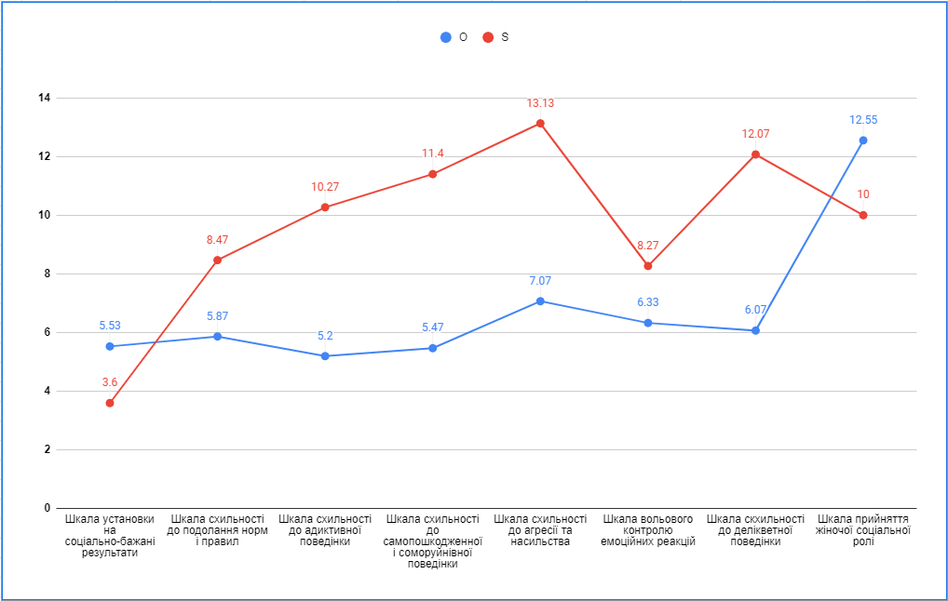
Рис.1.2. Виразність компонентів відхиленої поведінки дітей-сиріт та дітей з досліджуваної групи.
Примітка. Розраховано автором за даними [17].
Прихожан А.М. і Толстих Н.М. виділили дві лінії поведінки підлітків-сиріт, зумовлені незадоволеністю їх потреби в спілкуванні з дорослими. Перша являє собою тривожність по відношенню до дорослих, друга - ворожість і агресія до старших в вигляді грубості і нетерпимості. Це говорить про різне не прийняття сиротами дорослих і може бути початком агресивного і асоціальної поведінки. Найчастіше у взаєминах з дорослими, сироти проявляють агресивність і образливість.
Так як у сиріт показники рівня потреби в спілкуванні, трохи вище, можна припустити, що діти-сироти дуже болісно реагують, коли дорослі через нав'язливості сиріт від нестачі уваги все одно «йдуть» від них, приділяючи час іншим дітям або справам. Негативне ставлення до інших у дітей з дитячого будинку може з`являтися, як наслідок порушених емоційних зв`язків у батьківській родині. [17]

У зв'язку з цим діти з дитячого будинку можуть сприймати іншу людину з точки зору його «потрібності» для задоволення будь-яких потреб. Дружні стосунки між підлітками забезпечують їх можливістю бути самими собою, отримувати підтримку і схвалення. Перед тим, як перейти до інтерпретації результатів дослідження за опитувальником виявлення вираженості інфантилізму, варто відзначити наступне поняття, а саме «Інфантилізм» (відсталість у розвитку, збереження фізичних або психічних рис дитячого віку). Ми бачимо, що у дітей-сиріт інфантилізм виражений з більшою мірою, ніж у дітей з повних і благополучних сімей (p = 0,013501).
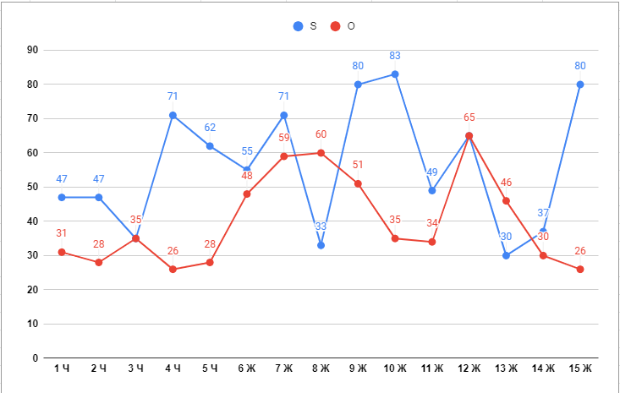
Рис. 1.3. Виразність показників інфантилізму у дітей-сиріт та дітей з контрольної групи
Примітка. Розраховано автором за даними [17].
На малюнку 1.3. видно, що крива показників рівня виразності інфантилізму у дітей-сиріт вище, ніж у дітей з повних сімей.
Випускники дитячих будинків стикаються з труднощами, коли випускаються з інтернатних установ та починають жити самостійним життям. Виразність показників інфантилізму у дітей-сиріт та дітей з контрольної групи в порівнянні показників рівня вираженості інфантилізму у дітей-сиріт вище, ніж у дітей з повних сімей. Без працьовитості, цілеспрямованості, самоконтролю і віри в себе адаптуватися в суспільстві і домогтися успіху дуже важко. Багато, діти-сироти, так і не виховують в собі перераховані вище якості. Також варто врахувати, що сироти живуть на повному забезпеченні. Їм не потрібно освоювати і застосовувати побутові навички, оскільки за них це робить персонал дитячого будинку. Таким чином, дитина, яка живе в інституційній установі, не може бути по-справжньому самостійною людиною.
Отже, дітям-сиротам притаманний інфантилізм. У підлітковому віці відзначається вкрай складне розуміння внутрішніх мотивів, логіки розвитку складних ситуацій міжособистісної взаємодії. Вихованці дитячих будинків не можуть передбачити наслідки своєї поведінки. Для них характерна недостатня вираженість уявлень про власні уміннях, інтересах, що перешкоджає нормальному протіканню процесу самовизначення, відсутні мотиви і уявлення, пов'язані не тільки з майбутнім, а й з минулим, і при виході з установи сироти виявляються не готовими до самостійного життя. [15] Отже, ми можемо говорити про те, що психічна депривація (психічний стан, коли суб'єкт не може задовольнити частку своїх основних психічних потреб достатньою мірою протягом тривалого часу) пов'язана з формуванням інфантилізму у дітей з дитячого будинку.
Зачепивши тему здоров’я «соціальних сиріт», розглянемо нашу проблему і зі сторони медико-соціальної. Вчені Іванова В.А., Каменський Є.Г. та Міленіна М.Г твердять, що стан здоров'я дітей-сиріт і дітей, які залишилися без піклування батьків, визначає спектр і вираженість їх соціальних і медичних проблем, впливає на життєвий маршрут, можливість придбання сім'ї. Дані літератури свідчать про те, що діти, виховуються поза родиною, мають гірші показники здоров'я, порівняно з однолітками, які виховуються в сім'ях, із загальної та інфекційної захворюваності, фізичному, психічному, психомоторному і соціальному розвитку [17].
Особливе місце серед установ системи піклування сиріт займають дитячі будинки, визнані вирішувати весь комплекс проблем вихованців, але при цьому будучи лікувально-профілактичним закладом охорони здоров'я.
При надходженні в будинку дитини діти мають серйозні відхилення в стані здоров'я. Встановлено, що у них виявляються ускладнення внутрішньоутробного розвитку (у 64%), різна ступінь асфіксії (ядуха, задуха) (у 61,1%). Кожна друга дитина народилася з ознаками перинатальної патології, 48% - були недоношеними або з низькою масою тіла, у 10% - були зареєстровані вроджені і спадкові захворювання при народженні, в період народжуваності хворіли 70 - 80% вихованців будинків дитини [17]. Діти мають обтяжений «батьківський» анамнез. Серед них висока частка небажаних дітей; народжених батьками, які страждають алкоголізмом, туберкульозом, сифілісом, діабетом, психічними захворюваннями [17].
За даними офіційної статистики, захворюваність вихованців будинків дитини за 10 років зросла на 14% [17]. В її структурі провідне місце займають хвороби нервової системи та органів чуття, спадкові захворювання і вроджені аномалії розвитку - ними страждають до 80% вихованців [17]. Відзначається зростання хвороб органів дихання на 9%, нервової системи на 10%, ендокринної системи та розладів живлення на 6%, окремих станів, що виникають у перинатальному періоді, на 25%. На високому рівні тримається число дітей з рахітом II - III ступеня, анемією [17].
В даний час виділяють так званий «синдром сирітства», що виникає у дітей в умовах батьківської депривації, для якого характерні не тільки аутистські прояви, а й недостатнє розвиток афективної сторони особистості і порушення її структури, затримка і спотворення формування психічних функцій. У найбільш яскравій, концентрованій формі наслідки материнської депривації проявляються у дітей, що ростуть в установах для дітей-сиріт і дітей, позбавлених піклування батьків. Серед сиріт відзначається високий рівень поширеності психічних і поведінкових розладів. Більшості вихованців властиві невпевненість в собі, амбівалентність, триноги, викликана соціальним оточенням і необхідністю спілкування. Своєрідність психосоціального розвитку дітей, які залишилися без піклування батьків, на думку ряду дослідників, пояснюється особливою соціальною ситуацією, обтяженої материнської, емоційної, сенсорної, комунікативної депривації. є підстави думати, що саме психологічний фактор є причиною не тільки психічних, але і соматичних відхилень у таких дітей.
Поняття «соціальне сирітство» найбільш поширене при вивченні проблем дитинства, в той час як воно актуально і для інших категорій: «соціальне сирітство» літніх людей - кинутих напризволяще своїми дорослими дітьми. Як правило, в цих сім'ях основними пріоритетами батьків були забезпечення фізіологічних потреб дітей в їжі, одязі, відпочинку, а вихованню духовних, культурних, загальнолюдських цінностей увага приділялася не в повній мірі.
Наслідки соціального сирітства літніх людей бачимо на рисунку 1.4.
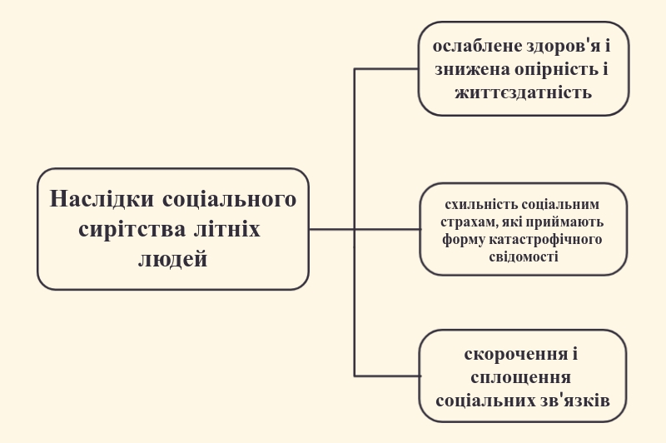
Рис. 1.4.Наслдіки соціального сирітства літніх людей
Примітка. Розраховано автором за матеріалами [22].
Емоційно-психологічний «соціальне сирітство» - форма статусного самотності [22].
Н.Г.Сушко подає термін-приховане соціальне сирітство. Розгорнемо її бачення та подачу цього поняття. Приховане соціальне сирітство - явище дуже поширене. Про нього можна говорити в тій ситуації, коли батьки фізично існують, але практично поруч з дітьми їх немає. Однією з основних причин зростання прихованого соціального сирітства є алкоголізм батьків і як, наслідок-жорстоке ставлення до дітей в сім'ї, нехтування їхніми потребами та інтересами. Серед неблагополучних факторів прихованого соціального сирітства значне місце займає збільшення числа неповних сімей. Матеріальні труднощі, звужене коло внутрісімейного спілкування в неповній сім'ї негативно позначається на дітях. Вони важче налагоджують контакти з однолітками, у них частіше, особливо у хлопчиків, зустрічаються невротичні симптоми.
Сирітство як фактор руйнує емоційні зв'язки дитини з навколишнім його соціальним середовищем, зі світом дорослих і однолітків, що розвиваються в більш сприятливих умовах, і викликає глибокі вторинні порушення в розвитку особистості [23]. Сім'я є найважливішою умовою нормального розвитку будь-якої дитини. Однак в разі грубих сімейних дисфункцій (алкоголізація батьків, насильство і інший травматичний досвід) саме сім'я стає фактором виникнення різних за важкістю психічних розладів. Цим сім'ям необхідна серйозна психологічна допомога. Існують ситуації, при яких розлука з сім'єю необхідна для порятунку життя дитини, так як він при живих батьках фактично виявляється соціальної сиротою. Діти стають психічно неврівноваженими, агресивними, починають не встигає в школі, шукають вихід своїм емоціям в конфліктах з оточуючими. Такі діти вкрай негативні в судженнях, щодо факторів, що призвели їх сім'ю до тяжкого становища. Вони не хочуть перебувати в сім'ї, переживати скандали батьків, але так як переломити ситуацію не в їх силах - діти «ламаються» самі [23].
Серед явно неблагополучних сімей велику групу складають сім'ї з порушенням дитячо-батьківських взаємин. У них десоціалізаційний вплив на дітей проявляється не прямо через зразки аморальної поведінки батьків, як це буває в «алкогольних» сім'ях, а побічно, внаслідок хронічно ускладнених, фізично нездорових відносин між подружжям, які характеризуються відсутністю взаєморозуміння і взаємини, наростанням емоційного відчуження і переважанням конфліктного взаємодії. Незалежно від того, чи є конфліктна сім'я галасливої, скандальної, де підвищені тони, роздратованість стають нормою взаємин подружжя, або тиха, де подружні стосунки відзначені повним відчуженням, прагненням уникати всякого взаємодії, вона негативно впливає на формування дитини і може стати причиною різних асоціальних проявів у вигляді відхиляється поведінки [23].
Особливою категорією прихованого соціального сирітства є діти процвітаючих батьків, яких не «підстьобує» бідність. Їм ніколи не доводилося пробивати собі стабільно-успішний життєвий шлях. Вони досить легко зберігають той майновий стан, до якого звикли з дитинства. Ці діти навчаються в елітних школах-гімназіях, відвідують престижні, дорогі, спортивні секції. Але при всьому при цьому число таких дітей становить основний контингент, які потребують допомоги фахівців: педагогів-психологів, лікарів. Ці діти позбавлені батьківського тепла, маючи всі соціально-побутові блага, вони не мають найголовнішого -близьких, довірчих відносин з батьками.
Нове покоління дітей, які народилися в багатих сім'ях, вважають багатство чимось природним, а тому у них менше прагнення здобувати матеріальні цінності, ніж у їхніх однолітків. Така позиція веде до пасивного відношенню як до себе, так і до життя в цілому, а як наслідок - до деформації розвитку особистості. При побутовому, матеріальне благополуччя такі діти найбільш часто схильні до депресивних і іншим неврозоподібних станів. Найбільші труднощі і відхилення від нормального ставлення у так званого соціального сироти відзначаються в емоційно-вольовій сфері - невпевненості в собі, зниження цілеспрямованості, недостатній розвиток самостійності.
Симптомами порушень служать підвищена тривожність, напруженість, психічна перевтома, стрес, неготовність долати труднощі, відсутність потреби в досягненні успіху, висока агресивність, недовірливість, запальність, нестриманість, відхід у себе, надзвичайна пасивність і депресія [23].
Особлива проблема - виявлення дітей - прихованих соціальних сиріт. Чи не може бути єдиних критеріїв і стандартів, на підставі яких можна сказати, що та чи інша дитина є прихованим соціальним сиротою. Відправною точкою в цьому питанні може стати позитивна емоційна зв'язок між батьками і дитиною, дієва, відчутна батьківська турбота і відповідальність.
У жовтні-листопаді 2007 році Сушко спільно з Є. Ю. Рубанової і Е. Ю. Ліфлянской було проведено емпіричне дослідження, метою якого стало виявлення специфічних особистісних особливостей підлітків, що складають складний психологічний феномен - приховане соціальне сирітство.
Для реалізації даної мети були сформульовані наступні завдання:
1. Сформувати дві групи випробуваних:
- підлітки, які мають офіційний статус сироти (контрольна група);
- підлітки без статусу сирітства, але мають ту чи іншу ступінь сімейного неблагополуччя.
2. Визначити особистісні та емоційно-поведінкові особливості випробовуваних груп.
3. Виявити суб'єктивні уявлення підлітків про самих себе, використовуючи методи суб'єктивної семантики.
В ході дослідження була висунута гіпотеза про те, що сімейне неблагополуччя є найважливішим фактором соціально-психологічної дезадаптації підлітка, що, в свою чергу, призводить до появи прихованого соціального сирітства.
Для перевірки цієї гіпотези було проведено дослідження двох груп підлітків 15-18 років:
- офіційно мають статус сироти, що навчаються в середньо-спеціальних навчальних закладах - 20 осіб;
- підлітки, які не мають статус сирітства, але мають ту чи іншу ступінь сімейного неблагополуччя, які отримують середньо-спеціальну та вищу освіту - 40 осіб.
Методом для експериментального дослідження послужили наступні методики: опитувальник САН (самопочуття, активність, настрій) для оцінки функціонального психоемоційного стану випробуваного; шкала сімейного оточення (ШСО) - дана методика використовувалася тільки для другої групи випробовуваних - прихованих соціальних сиріт, призначена для оцінки соціального клімату в сім'ях всіх типів; багатофакторний опитувальник особистості Кеттелла - даний тест обраний для дослідження в силу його універсальності, т. к. він дозволяє отримати багатогранну інформацію про індивідуальність випробовуваних.
В результаті емпіричної частини їхнього дослідження науковці зробили наступний висновок, що приховане соціальне сирітство є специфічною характеристикою особистості, що формується внаслідок порушення сімейних відносин. Порівнюючи дві групи випробовуваних, можна сказати, що в кожній групі було виявлено особливі категорії, що відображають специфічність особистісних особливостей досліджуваних. У групі сиріт такими категоріями з'явилися «освіту», корелює зі шкалами «сильний», «небезпечний», «байдужий», «жорстокий», «вільний»; друга категорія - «вільний» взаємопов'язана зі шкалою «жорстокий» і категорія «небезпечний» взаємопов'язана зі шкалою «приємний».

1.2. Історичні аспекти виникнення соціального сирітства

Розібравшись детально у сутності значення «соціальна сирота» та його характеристики, перейдемо до питання, яке само напрошується прочитавши інформацію з першого підрозділу: як у нашій історії та й взагалі всього людства виник феномен «соціальне сирітсво»? Для визначення причин потрібно вивчити історію процесу зародження сирітства та основні принципи організації соціальної допомоги дітям-сиротам.
Питання історичних передумов виникнення сирітства досліджувався в наукових статтях Бессчестновой О. В., Шахманова А. Ш., Фірсов М. В. і ряді інших, автори яких бачили важливість глибинного аналізу «коренів» даного соціального явища.
До X століття, з виникненням родоплемінної і общинної допомоги та взаємодопомоги у слов'ян, найбільш поширеною формою підтримки дитини і його захисту було домашнє рабство. При захопленні в полон сім'ї, чоловіки приречені на смерть, а жінки і діти повинні були адаптуватися до «загарбникам» і погляне будь-якої сім'єю. Поряд з цим, у південних слов'ян поступово сформувався інститут «приймацтва», який дозволяв людям похилого, що не справляються в належній міру зі своїм господарством, людям взяти на виховання сироту, який мав вести господарство. Годування, як форма общинної підтримки, також існувала щодо сиріт, суть полягала в переході дитини від хати до хати з метою поживи. Християнська церква почала перша захищати дітей-сиріт, причиною цьому стала звістка про тому, як рибалки мережами витягують з Тібру новонароджених дітей. Тоді Інокентій III створив особливе відділення при лікарні Святого духа. Система, організована для підкидьків, схожа на сьогоднішню ідею про «бебі-боксах». В ті часи також мати зберігала своє «обличчя» і відправляла дитину в колиску, що знаходиться в стіні лікарні. Пізніше, до подібного методу збереження життя сироті прийшов і Петро I в період свого правління. Однак це не вирішило проблему сирітства.
Завдяки діяльності чернечих орденів стали відкриватися притулки, які мали своєї завданням зберегти життя немовляти. В наслідок, Людовик XIV і Наполеон III бачили в збереженні життя сиротам свого роду вигоду - подальша їх придатність для реалізації задумів державних діячів (наприклад, у військових діях).
В Україні, так як і у Європі, проблема дітей-сиріт існувала. Перші освітні інституції ,окремо для дівчат та хлопчиків, виникають в період, коли жінка-вождь управляла общиною. Науковці вважають, що вже у 911 році князями здійснювалась опіка на людьми, які нуждались в соціальній допомозі, в тому числі і діти-сироті. Саме на цих етапах були створені інститути для утримання сиріт «приймацтво» про яке ми згадували раніше. Більше того одночасно з цим була допомога громади як інша форма допомоги дітям-сиротам, таких дітей брали у свої сім’ї літні люди, які не мали дітей.
Згодом на територію України приходить християнська релігія яка розпочала новий етап у якому основним у моральних цінностях стали християнські заповіді. Завдяки цьому до дітей-сиріт та дітей-інвалідів починають ставитися з співчуттям, ласкою зі сторони любові та повагою до свого ближнього. Саме «Поучення Володимира Мономаха» є перший документ який закріпився на державному рівні про піклування дітей-сиріт у якому йшлося «…Всего же более убогих не забывайте, но, насколько можете, по силам кормите и подавайте сироте и вдовицуоправдывайтесами, а не давайте сильным губить человека» [28] Князі надавали милостині а офіційним опікуванням займалися монастирі.
Загалом дослідження історії появи інституційних закладів для дітей-сиріт є складним, особливо на різних етапах України, через те що наші землі були у руках інших держав, яка кожна із них встановлювала свої правила, норми та закони що до соціально життя і т.д.. З історії пригадуємо що це були Туречинна, Росія, Польща, Австро-Угорщина, Литва та Молдова, які залишили слід на соціокультурному житті нашого суспільства. Саме це і можна віднести до основних причин появи соціально-сирітства на Україні.
Під час козацтва проблема сиротів була не така потішна як перед цим, можна сказати що стан був плачевний причиною цього стали велика кількість війн, дітей привозили на Січ, де для них організовували школи, у яких хлопців були змушені готуватись до численної війни. В цей час XVIст. існували шпитальні так звані притулки, як описував П. Халевський: «Починаючи з цього міста (Рашків на Дністрі) по всій землі козацькій, у кожному місті, в кожному селі для убогих, немічних і сиріт збудовано на краю чи всередині населеного місця будинки, в яких вони мають притулок» [28]. Шпитальні-це братські притулки, на жаль, без медичного догляду, відповідно ними і займались самі братства, завдяки ним український народ почав боротись проти національного гноблення з боку панів і влади.
Хочемо зазначити що, сучасні заклади інституційного догляду та опіки, призведені до формування за часів управління українськими землями та перебувавши у складі Російської імперії. Це був період з ХVIII століття до другої половини ХIХ століття.
Правління Петра І:
- утворені заклади при церкві у яких перебували за рахунок губернських грошей, незаконнонароджені діти-сироти ( державний рівень).
Правління Катерини ІІ:
- перший московський (з часом і в інших містах) виховний будинок для незаконнонароджених діток.
У ХІХ ст. з'являється нова проблема це діти, у яких батьки не могли опікати своїх дітей через військову службу її термін якої 25 років. Тому утворюються відповідні заклади для утримання таких діток.
ХХ ст. особливо його початок в межах усієї України, стає не найкращим через соціально-політичні умови, а саме: перша cвітова війна, революції, безпритульність через владу багатьох, сирітство, жебратство, високий рівень злочинності. Тому було створено новий орган управління який повинен боротись із безпритульністю дітей називався він Народний комісаріат соц. забезпечення (1918 р), також з таким же бажання побороти цю проблему обізвались і новоспечені інституційні заклади новішого типу ( виховні колонії та трудові комуни).
1917-з'явилося явище безпритульності. За даними А.Н. Кривоносова в дитячих будинках в 1917р. було близько 30 тис. дітей, в 1919 р їх чисельність дорівнювала 125 тис.
1920 рік, наступний крок у подоланні проблеми сирітства державою це «Декларація про соціальне виховання» за нею йшлось: надання притулку, житла, де організовані вчителі-вихователі із навчальною програмою для сиріт та безпритульних дітей, тобто основна функція це захист їхнього дитинства. Завдяки цій декларації з’явились нові інституції для дітей-сиріт- дитячі будинки. В 20-х роках був спеціальний відділ дитинства «Наркомос», який управляв справами охорони дитинства. Можна підсумувати що саме в цей час формувались не тільки інституційні заклади про які ми згадували вище, а й формувались органи управління для цих установ виховної роботи над дітьми-сиротами.
1921-1922 роки статистика безпритульності - 540 тис. осіб. Таким чином, можна виявити збільшення чисельності дітей за п'ять років на 180%. Автор Кривоносов стверджує, що кількість безпритульних дітей становило в 1921-1922 рр. за різними даними від 4,5 до 7 млн. чоловік. Радянська держава починає боротьбу з безпритульністю.
Не будемо забути про період другої світової війни, який став для нас сумний у нашому питанні, адже в цей час діти-сироти ставали у статистиці дедалі більше, що і дало зростати інтернатним закладам. Існувала державна опіка її система складалась із: будинки малюка (діти до 3-ох р.), дошкільні дитячі будинки ( від 3-ох до 7 р.), шкільні ( від 7 до 14 р.), змішані ( об’єднання дошкільного та шкільного), спеціальні ( для дітей, які втратили батьків на війні з фашистами). Через складну воєнну ситуацію, радянська система опіки не дозволяла сім’ям бути опікунами таким дітям, тому і були придумані та реалізовані школи-інтернати. Чисельність дітей-сиріт перевершувала масштаби першої хвилі боротьби з безпритульністю: 1941 р. - 312 037 осіб, 1942 р. -279523 осіб, 1943 р. - 802 445 осіб, 1944 р. - 228 979 осіб. Найважчими були наслідки психологічних травм, пов'язаних з війною. Довгі роки після війни люди шукали втрачених родичів.
Якраз у 1956 році школи-інтернати почали появлятись, у які зачисляли усіх дітей із соціальними потребами, дітей-сиріт, дітей які мали мати-одиначку. В ці школи-інтернати включалось і проживання і можливість отримати освіту.
У 60 - 70 рр. в піклування дітей, у педагогічній науці та практиці стався поворот. Відновилися теоретичні дослідження в цих областях, пов'язані з розробкою системного підходу до призирства, виховання та навчання дітей. З 1964 по 1973 рр. на радіоканалі Маяк А.Л. Барто вела програму «Знайти людину». Лише цих років термін «безпритульний» зникає з повсякденного лексикону.
У 1985 році ЦК КПРС і Рада Міністрів СРСР прийняли рішення «Про заходи щодо поліпшення забезпечення дітей сиріт і дітей, які залишилися без піклування батьків в будинках дитини, дитячих будинках, школах-інтернатах ».
У 1987 році засновано Дитячий фонд.
У 1988 році прийнято постанову «Про створення дитячих будинків сімейного типу ». У 1990 році в 347 створених дитячих будинках сімейного типу перебувають 3,5 тисячі дітей. Ці будинки фінансуються з держбюджету, з урахуванням зарплати батькам-вихователям, оплати їх відпусток [29].
90-ті роки знову повертається термін «безпритульний» в повсякденну мову. В цей період різко збільшується кількість дітей-сиріт і дітей, які залишилися без піклування батьків. За неофіційними даними їх чисельність сягала 7 млн. Глибока економічна і гуманітарна криза призвела до необхідності розвитку нових форм влаштування дітей.
1990р. - теперішній час. В результаті розпаду СРСР, економічного, соціального кризи відбулося суттєве зниження рівня життя людей, інститут сім'ї та шлюбу починає приходити в занепад. Ці фактори викликали зростання числа соціальних сиріт, безпритульності. Незважаючи на активну роботу соціальних служб, що проводиться в даній області, пішли роки, щоб стабілізувати ситуацію. Зараз існує кілька форм влаштування дітей, які залишилися без піклування батьків. Сироти підлягають передачі (відповідно до віку, рівнем психічного і фізичного розвитку) в державна установа - дитячий будинок, будинок-інтернат і т.д. В наслідок, якщо існує така можливість, діти передаються в сім'ю на виховання, тобто усиновлення / удочеріння, під опіку або піклування, до прийомної або в патронатну сім'ю. Крім того, в даний час існує безліч некомерційних організацій, які не тільки надають матеріальну допомогу дітям, які залишилися без піклування батьків, а й відіграють важливу роль в їхньому сімейному устрою.
В результаті проведеного дослідження державної політики України по відношенню до дітей-сиріт виявлено, що даний процес тісно пов'язаний з особливостями, які були притаманні кожному з історичних етапів розвитку держави [29]. Виділено чотири великих періоди, що включають під періоди, кожен з яких характеризується своїми принципами, нормативною базою, інституційними та організаційними складовими. Зміна систем цінності сучасного українського соціального життя та явні проблеми через заклади інституційного догляду та виховання дітей в умовах систем реформ у державі все це актуальні питання у час незалежності України, де часто хочуть реформувати ці заклади. Радянська система управління, яка була в Україні як старе загартування, не давала ефективно керувати такими установами, в той час як відкривати та утримувати велику кількість інтернатних закладів була досить дорого по вартості, коли б ці кошти допомогли доглядати та виховувати дітей-сиріт. Постало важливе питання про особистість та її формування та вдосконалення в умовах інтернату, а саме що ці інституційні установи, які існували на той час, не дають повного формування у дітей бути самостійним, обмеження у набутті досвіду а саме у соціуму, через те що діти у нього переважно не бувають і відокремлюються від нього, виховання громадянина який не має свідомої позиції у своїй країні.
Найбільш наочною для досягнення освітньої мети є cinema-технологія. Тому хочу ближче познайомити вас із цієї ідеєю. Її використання дозволяє образно, яскраво, з збереженням історичних реалій продемонструвати студентам особливості, що відбувалися в країні змін форм влаштування дітей.
Cinema-технологія передбачає роботу за заданим алгоритмом і передбачає вживання і проживання ситуації шляхом перегляду і обговорення фільму. Реалізація технології проходить через три етапи. На першому етапі дається етюд. Він може бути представлений в формі проблемної ситуації, цитати, вірші. Метою етюду є включення аудиторії в активну розумову діяльність.
Другий етап - експлікація. Даний етап передбачає перегляд кінофільму. Третій етап - рефлексія, передбачає обговорення переглянутого фільму в рамках заданого етюду. Зазвичай така практико-орієнтована діяльність передує лекційним заняттям.
Саме ці технології у вивченні історії розвитку форм влаштування дітей-сиріт та дітей, які залишилися без піклування батьків в умовах боротьби з безпритульністю дає можливість вживання і проживання в конкретну форму устрою на тому чи іншому історичному етапі розвитку суспільства, створює умови для аналізу отриманого емпіричного матеріалу і роботи над формуванням власного професійного свідомості.
Ілюстрацією подій: Перша світова війна, Жовтнева революція і громадянська війна, є фільм «Педагогічна поема» знятий за романом А.С. Макаренко на Київській кіностудії в 1955 р режисерами А. Маслюкова і М. Маєвським за сценарієм І. Маневича і А. Маслюкова. Відмова від приватних закладів, піклуються про долю дітей привів до необхідності пошуку нових форм влаштування дітей, тому для дітей шкільного віку, створювалися трудові комуни в одній з них і розгортається сюжет фільму. Формування трудових колоній пов'язано з тим, що ідеї колективного виховання, займали переважний ранг в цілепокладання нарівні з трудовим вихованням, що передбачає підготовку дітей до життя і формування робітничого класу, як найбільш прогресивного в справі будівництва комунізму. Перегляд фільму дозволяє сформувати уявлення про пошуки способів впливу на вихованців, викоріненні у них соціальних відхилень і формування «нового способу життя». Боротьба з першою хвилею безпритульності тривала до середини 30-их років. Результатами цієї боротьби стали: формування системи соціально-правового захисту і допомоги дітям, утворення спеціальних органів і установ по боротьбі та попередження безпритульності, організація комісій у справах неповнолітніх в структурі соц., створення трудових комун.
Ілюстрація подій: 1941-1945 роки, пошуку родичів та влаштування дітей в військовий і післявоєнний періоди є фільм «Подранки», знятий на кіностудії «Мосфільм» в 1976 р режисером і сценаристом Н. Губенко. У ньому показана доля дітей з однієї сім'ї, які стали сиротами. Перегляд фільму дозволяє зрозуміти наскільки активно розвивалося усиновлення, побачити діяльність прийому дітейі дитячого будинку для хлопчиків, жертв Великої Вітчизняної війни. Упор в роботі з дітьми йшов на виховання, а протидія сирітству вважалося справою першорядної державної ваги. Долі дітей складалися суперечливо.
Ілюстрацією життя дітей в 90-ті рр. є фільм «Спартак і Калашников», знятий в 2002 р режисером А. Прошкіним за сценарієм А. Кринициної. Перегляд фільму дозволяє проникнути в «романтику сирітства» очима дітей, проаналізувати трагізм долі дитини, яка має стійке бажання жити гідним життям.
У цей період активно розвиваються нові види установ для тимчасового утримання дітей - соціально-реабілітаційні центри, притулки тимчасового перебування. Активно відроджується передача дітей на виховання в сім'ї, формується інститут прийомної сім'ї. Поряд з традиційними формами влаштування дітей: усиновлення (удочеріння), опіка (піклування), з'являються сімейні дитячі будинки.

Висновки до розділу 1
Діти, які залишилися без піклування батьків, схильні до серйозного ризику, так як іноді стикаються з такими складними життєвими ситуаціями, з якими не в силах впоратися навіть дорослі. Тому у дітей-сиріт спостерігається відставання в процесі соціалізації. Вони не здатні своєчасно засвоїти правила поведінки, норми суспільства, які є позитивними, і частіше всього відбувається так, що дитина від суспільства бере тільки негативні норми. Підлітковий вік є найнебезпечнішим для подібних проявів. Період переходу від дитинства до дорослого життя викликає у підлітка почуття невизначеності і розгубленості. Посилюються ризики того, що дитина буде засвоювати не те, що потрібно, тому що хоче спробувати все, що дає йому життя, не маючи ні життєвого ні соціального досвіду. Необхідно звернути увагу на те, що «Я-концепція» в дитячому та підлітковому віці не сформована, адекватна оцінка своєї особистості утруднена.
Через порушення процесу соціалізації у дітей-сиріт з'являються проблеми адаптації в школі, діти часто пропускають заняття, а це, відповідно, призводить до того, що вони не отримують необхідних знань. Невідвідування школи, в свою чергу, говорить про те, що дитина не зацікавлений в шкільного життя, що часто призводить до конфліктів як з однолітками, так і з педагогами. Школярі, що є неуспішними в інтелектуальній і навчальної діяльності, набувають здатність не реагувати на труднощі, які можуть виникати в процесі взаємодії з навколишнім дійсністю. Це пояснюється тим, що у них пропадає сильна чутливість і реактивність по відношенню до того, що їх оточує, і відбувається компенсація виникаючих труднощів позитивними емоціями, які вони відчувають поза школою, зокрема, в асоціальної середовищі.
Відзначаємо, що соціальне сирітство є однією з ключових соціальних проблем сучасного українського суспільства. Поширення явища сирітства в нашій країні обумовлено комплексом особливих умов і процесів в суспільстві, що характеризують розвиток України протягом XX століття. Феномен «соціального сирітства» безпосередньо пов'язаний з колективною формою виховання дітей і ослабленням відповідальності батьків за виховання дітей в радянський період, а також наслідками перебудови кінця 80-х - початку 90-х років. Сімейне право носить агресивний характер по відношенню до сім'ї, які не містить правових механізмів реабілітації біологічної сім'ї, реальної захисту прав та інтересів дитини, які гарантують виховання в умовах рідної сім'ї, запобігання передачі дітей в сім'ї, які не мають педагогічних, психологічних і фізіологічних ресурсів для виховання прийомної дитини.

РОЗДІЛ 2
ДІАГНОСТИКА СОЦІАЛЬНОГО СИРІТСТВА В УКРАЇНІ

2.1.Сучасний стан соціального сирітства в Україні

Незважаючи на велику кількість наукових досліджень проблеми соціального сирітства, на сьогоднішній час відсутні точні статистичні дані щодо кількості дітей цієї категорії. На жаль, державна статистика містить дані лише загальної кількості дітей-сиріт та дітей, позбавлених батьківського піклування, тобто об’єднуючи ці дві категорії між собою, а не навпаки, що на мій погляд, це було б доцільно зробити для більш об’єктивного вивчення цього питання та розуміння глибини проблеми.
Сьогодні в Україні нараховується 744 установи інституційного догляду державної і комунальної форм власності, в яких постійно проживає 105 783 дітей-сиріт та дітей, позбавлених батьківського піклування.
У 2017 році з держбюджету було виділено на них 7 млрд грн. Проте 85% цих коштів йде на утримання приміщень і заробітну плату працівникам, вчителям вихователям установ, і тільки 15%-на потреби самим дітям. Виходить, що в день на дитину витрачається 27 гривень, з яких 23-на харчування, 3-на одяг і тільки 1 гривня- на лікування. Цифри не просто дивують, а шокують!
В 2015 році лише 3 212 дітей були всиновлені, в 2016 році майже в два рази менше - лише 1 868 дітей. У 2018 році усиновили 1358 дітей, а у 2019 - 1419 дітей та зафіксували 36 випадків скасування усиновлення. Навряд чи статистика сьогоднішнього року буде більше приваблива, адже вона дзеркально відображає погіршення економічної ситуації в країні. Тому і перейдемо до сучасного стану сирітства в Україні.
Протягом 2020 року в Україні усиновили 2047 дітей.Це на третину більше, ніж у попередні роки.1890 дітей усиновили громадяни України, 18 — громадяни країн СНД, 139 — громадяни інших держав.
Станом на початок 2020 року в Україні було більш як 30 тисяч дітей-сиріт і дітей, позбавлених батьківського піклування. До початку карантину в Україні 92 тисячі дітей навчалися приблизно в 600 інтернатних закладах. З них 37 тисяч щодня поверталися додому. Це загальноосвітні та спеціальні школи-інтернати, центри соціально-психологічної реабілітації, музичні та спортивні школи-інтернати тощо. Однак після початку пандемії COVID-19 частину з них повернули додому.
Внаслідок карантинних обмежень задля запобігання поширенню коронавірусної хвороби процес усиновлення дещо сповільнився в останні пів року, але не зупинився.Так, за вісім місяців поточного року в Україні усиновили 694 сироти та дітей, позбавлених батьківського піклування.
Демонструю коротку статистику на рисунку 2.1. станом на 2020-2021 роки в Україні.
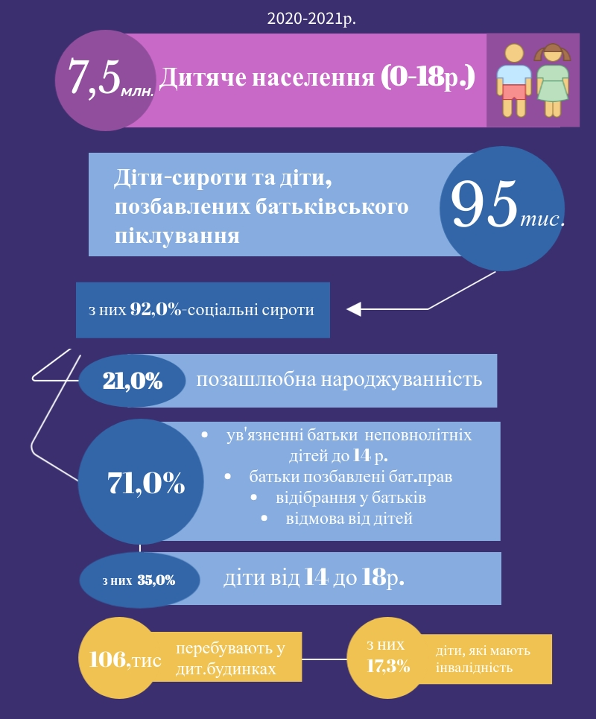
Рисунок 2.1. Статистика сирітства в Україні станом на 2020-2021 роки.
Примітка. Розраховано автором за даними [32]

Розглянемо детальніше соціальну допомогу на дітей в Україні станом на 2021 рік.
Соціальна допомога на дітей – це виплати, які отримують батьки, опікуни, піклувальники та й самі діти. А саме: виплати при народженні дитини, допомога багатодітним сім’ям, державні аліменти, допомога матерям-одиначкам, грошові виплати дітям-сиротам, допомога дітям з інвалідністю.
1.Допомога при народженні дитиниу 2021 році становить 41280 грн. Аналогічною вона була і раніше, тобто підвищення не сталося. Виплата здійснюється: 10320 грн – одразу; 860 грн/місяць – протягом 36 місяців. Аналогічна допомога призначається й при усиновленні дитини. Окрім традиційного паперового варіанту у 2021 році працює спеціальна послуга E-Малятко (чи Є-Малятко).
2. Виплати на дітей у 2021 році одиноким матерям (максимальний розмір): з 1 січня 2021 р. (вік дитини) до 6 років- 1921 грн, від 6 до 18 років – 2395, від 18 до 23 років – 2270, з 1 грудня 2021 р. ці суми збільшяться на 80-200 грн.
3.Виплати опікунам 2021(коли дитина втратила батьків, батьків позбавили їх батьківських прав, інших причин, якщо дитина отримує пенсію, стипендію, іншу держ. допомогу то сума грошових виплат зменшується) макс. розмір допомоги опікунам (піклувальникам): з 1 січня 2021р. до 6 років – 4802,50, від 6 до 18 років – 5987,50, від 18 до 23 років, якщо навчаються – 5675,00, з 1 грудня 2021 р. ці суми збільшяться на 230-327 грн.
4.Виплати на дитину з інвалідністю 2021 (питання регулюється) з 1 січня 2021р. з дитинства IIі III групи- 1769, з 1 грудня 2021р.- 1934.
Підсумувавши ці найпопулярніші соціальні виплати станом на 2021 рік, можна сказати що, фактори інфляції і неконтрольованого росту цін просто скинуті з рахунків, і мізерне підняття виплат не допоможуть впевнено боротись із проблемою сирітства в Україні.
Через це за останні десятиліття сформувалась новий соціальний прошарок – євросироти.
«Євросирітство» - поняття, застосовується до дітей, чиї батьки поїхали закордон на заробітки, а дітей залишили під наглядом родичів. Сучасні мами вчать не колискові пісні, щоб співати їх своїм дітям, а іноземні мови, щоб няньчити чужих.
За даними Інституту демографії та соціальних досліджень, кількість трудових мігрантів становить 2,5-3 млн. Проте протягом 2021 р. в Україну повернулись 400-500 тис. трудових мігрантів (переважно через поширення пандемії COVID-19). А це означає, що як мінімум 1 млн дітей роками живуть без батьків. Реальна цифра євросиріт в Україні не встановлена- статистику не ведуть ні держава, ні громадські організації. Так а навіщо? Нема статистики- нема відповідальності, а тому, и проблеми. Але навіть приблизні дані катастрофічні: у дев’яти з десяти «заробітчан» є діти, кожну четверту дитину виховую батько, залишившись в Україні, кожною шостою дитиною- бабуся з дідусем.
Нажаль, держава не хоче усвідомлювати, що діти трудових мігрантів це соціальна бомба уповільненої дії. Вже сьогодні, за приблизними підрахунками, діти «заробітчан» становлять біля третини всіх дітей. Коли шестикласника львівської місцевої школи попросили намалювати портрет батьків, він зобразив маму в вигляді доларової купюри. Виходить жіноче лице це результат українського безробіття, змушуючи жінок виїжджати за кордон в пошуках роботи. Лексика західних регіонів України поповнився новим словосполученням- «мама банкомат». Це коли для дитини мама асоціюється з матеріальним благополуччям, та через довгу відсутність стає чужою. Тому, що єдиний спосіб спілкування мам, які перебувають на заробітках і дітей це телефон або скайп. Тому недивно, що інтернет є практично в кожному західноукраїнському селі. Явище євросирітсва та «мам по скайпу» в Україні настільки масове, що стало частиною субкультури.
В 2013 році вийшла книжка «Мама по скайпу»- збірник оповідань українських письменників. В анотації до видання вказано: «Ця книга піднімає дражливу і неоднозначну тему соціального сирітства як наслідку трудової міграції і, в ширшому розумінні, комунікаційної прірви між батьками та дітьми.Книга нікого не поверне з-за кордону. Однак вона починає озвучувати для суспільства цю гостру проблему. А говорити – значить шукати шляхів її вирішення»
Цікаво, що ця книга була видана в Німеччині на німецькій мові. Благополучну Європу зацікавило це малозрозуміле для них явище. А в Україні ні соціальне сирітство ні євросирітство владі не цікаве.
Ще однією проблемою сьогодення це війна на сході Україні. За даними, близько 5000 дітей на Донбасі стали сиротами через воєнні дії. Також зафіксовані 800 випадків набуття дітей статусу сироти через те, що їхні батьки залишились в зоні АТО або пропали безвісти.
Кожного року близько 1500 дітей, досягнувши 18-ліття, залишають інтернати. З детальною статистикою на даний час ми можемо ознайомитись на представленій таблиці 2.1. Більшість із них соціальна та психологічно не адаптовані, мають відхилення в поведінці, збільшену агресивність. Майже 20% випускників не можуть влаштуватись на роботу, продовжити навчання і отримати професію, 41% притягуються до кримінальної відповідальності. Основні проблеми для таких дітей в майбутньому це відсутність почуття рідного дому, ранній шлюб, рання вагітність, невміння відстоювати свої особисті і майнові права через незнання закон.На сьогодні маємо, ось такі сумні цифри: 20% випускників інтернатів мають судимість, 14% займаються проституцією, 10% протягом 2-х років після випуску здійснюють самогубство, і лише 10% повністю інтегруються в суспільство. Розглянемо статистику на таблиці 2.1.

Табл. 2.1.
Кількість випускників інтернатних закладів.
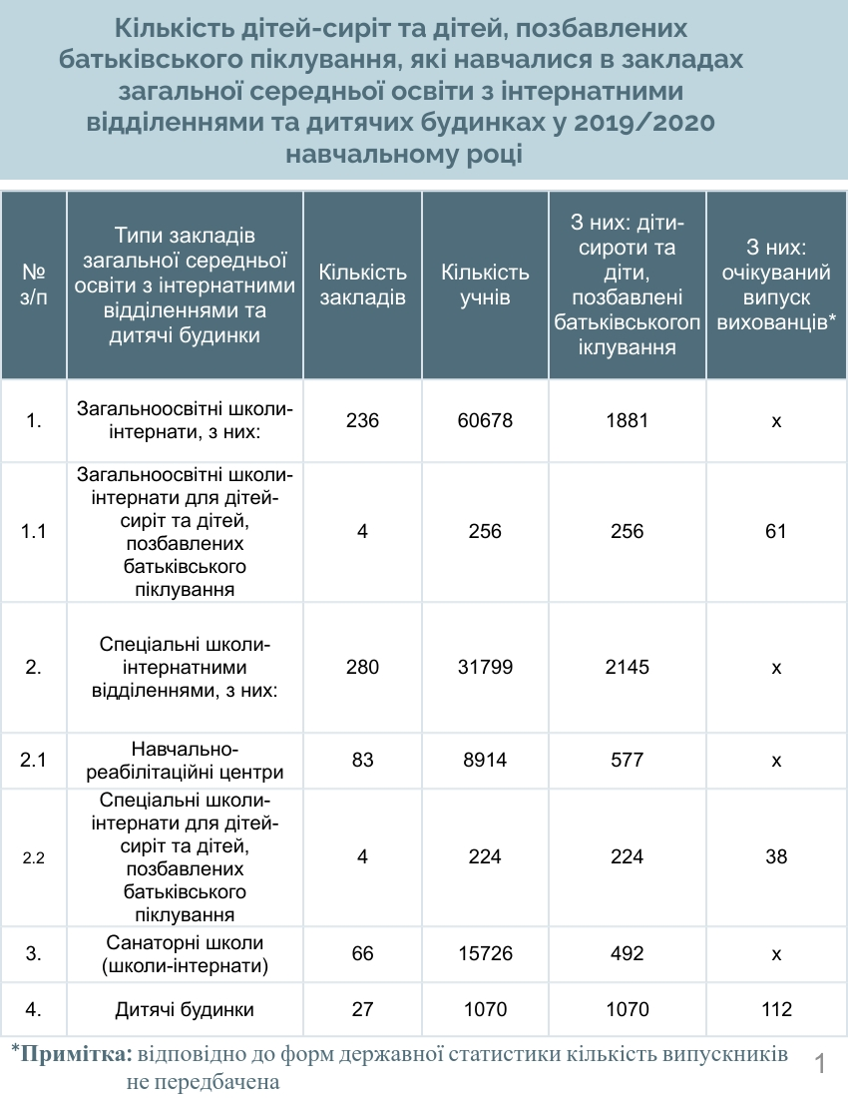
Примітка. Розраховано автором за даними [38].
Майбутнє євросиріт не краще. Психологи говорять, що критичний термін відсутність одного із батьків – два роки. Після цього дитина у віці 6-8 років починає відчувати себе сиротою. Подорослішавши, вона починає частіше ловитись на крадіжці, вживанні наркотиків та алкоголю. В останні роки в українських психологів появляється новий термін: «італійські діти» - діти, які не хочуть, щоб їхні батьки повертались із заробітків. Саме ці підлітки найчастіше попадають в руки торговцям наркотиків – вони добре забезпечені матеріально, але надані самі собі. За даними правоохоронних органів, кожен десятий неповнолітній, що перебуває на обліку в поліції – євросирота.
Роблячи детальний аналіз ситуації сирітства в загальному, хочу порівняти її із ситуацією у країнах ЄС. Для цього пропоную розглянути рисунок 2.2. та зробити наступний висновок.
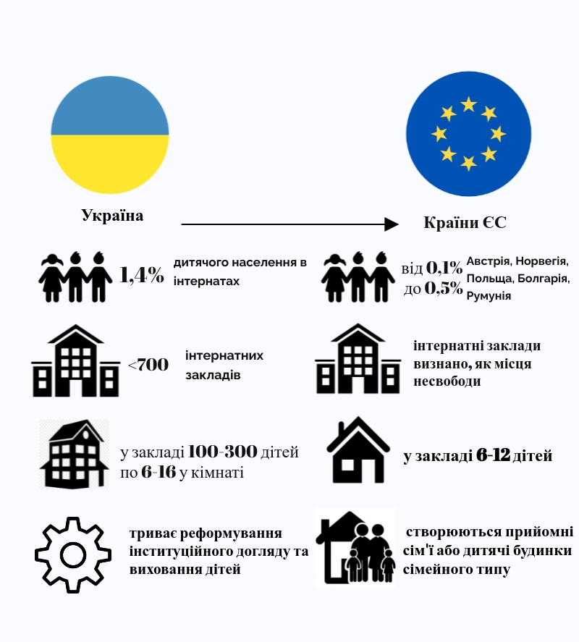
Рисунок 2.2. Порівняльний аналіз України та країн ЄС
Примітка. Розраховано автором за даними [40].

Звичайно що становище у Європі також не радує, але якщо порівняти його із нашим, то картина виходить дуже сумна, і спадає на думку те, що боротись із проблемою сирітства та соціального сирітства можна і треба, і країни Європи цьому доказ та є хорошим прикладом для нас. Чому європейські країни визнали інтернатні заклади, як місця несвободи? Життя в такому закладі це:
- ізоляція від навколишнього світу, осуд суспільства;
- розрив з рідними, відчуття відсутності взаємодії, спілкуванню з родиною, позитивної моделі сім’ї, відчуття самотності, нестачі сімейного тепла та любові;
- внаслідок групового підходу, втрачається індивідуальність дитини , насильство та приниження особистості;
- неготовність та страх до самостійного життя, відсутність необхідних навичок та знань;
- відставання в емоційному розвитку, складнощі у спілкуванні, низькі шанси отримати повноцінну освіту;
- зростання шансів стати жертвою торгівлі людьми, експлуатації, підліткової вагітності.
Якщо інтернатні заклади мають чимало негативної характеристики, то чому вони існують вже стільки років і до-сьогодні? Причини їх існування:
- велика кількість сімей з дітьми залишаються за межею бідності, що є однією із основних причин вилучення дитини з сім’ї і розміщення її в інтернатних закладах;
- відсутність послуг на рівні громади ,які надавали правильну підтримку таким сім’ям, для подолання складних життєвих обставин;
- відсутність можливостей для інклюзивної освіти (наприклад, для дітей з особливими потребами);
- відсутність гнучкості та можливості для адаптації різних категорій дітей, які мешкають у громаді (наприклад, діти з обмеженими фізичними можливостями чи діти з етнічних меншин);
- недосконале бюджетне законодавство, та неправильне його використання що ускладнює запровадження та фінансування послуг на рівні громади, які були б зручними, комплексними та відповідали їх потребам.

2.2. Ставлення до проблеми соціального сирітства в територіальних громадах
Для початку, потрібно розібратись, хто входить у територіальну громаду та й взагалі, що це. Згідно зі статтею 140 Конституції України територіальна громада-це жителі села, селища, міста чи добровільне об'єднання жителів кількох сіл у сільську громаду. Станом на 2021 рік в Україні нараховується 1469 громад, сформованих шляхом об'єднання сіл, селищ і міст.
Територіальна громада та органи місцевого самоврядування є найближчими за всіх до нас-молоді, тому саме вони повинні особливим способом залучати її до розуміння соціального життя та активної участі в ньому, створюючи потрібні умови для її ефективності.
Особливістю такої громади є те, що її членами стають автоматично, за ознакою проживання. Тобто це жителі, об’єднані спільним проживанням на території, яка є ланкою адміністративно-територіального устрою держави, і наділені правом самоорганізації та місцевого самоврядування, ефективність якого багато в чому залежить від соціалізованості громадян. Специфікою територіальної громади як фактору соціалізації молоді є природно-кліматичні умови, концентрація великої кількості жителів на обмеженій території, диференціація соціального і природного середовищ, етнічна культура, складна система соціальної комунікації, місцеве самоврядування, неузгоджений соціальний контроль у співвідношенні з вимогами до саморозвитку особистості. Необхідно підкреслити, що серед значної кількості факторів соціалізації, територіальна громада може являти собою, за певних умов, соціально-виховну систему, спрямовану на соціальний розвиток мешканців громади через формування в молоді соціальної активності, соціальної відповідальності, толерантності, що, у свою чергу, сприяє розвитку територіальної громади.
Питанням попередження соціального сирітства на рівні територіальної громади займається Міжнародна благодійна організація «Надія та житло для дітей», заснована полковником М. Куком у Великобританії у 1994 р. Організація займається тим, щоб «надати кожній дитині можливість жити в безпечному та люблячому сімейному середовищі, яке допоможе їй реалізувати свій потенціал».
Представництво благодійної організації «Надія і житло для дітей» в Україні розпочало свою діяльність у 1998 р. з реалізації проекту щодо розвитку й підтримки дитячих будинків сімейного типу. Основним фокусом роботи цього представництва є впровадження інноваційних напрямів та методик у сфері опіки над дітьми, реалізація пілотних проектів та впровадження відпрацьованих методик на державному рівні. Їхні здобутки за час існування можемо переглянути на рисунку 3.2.
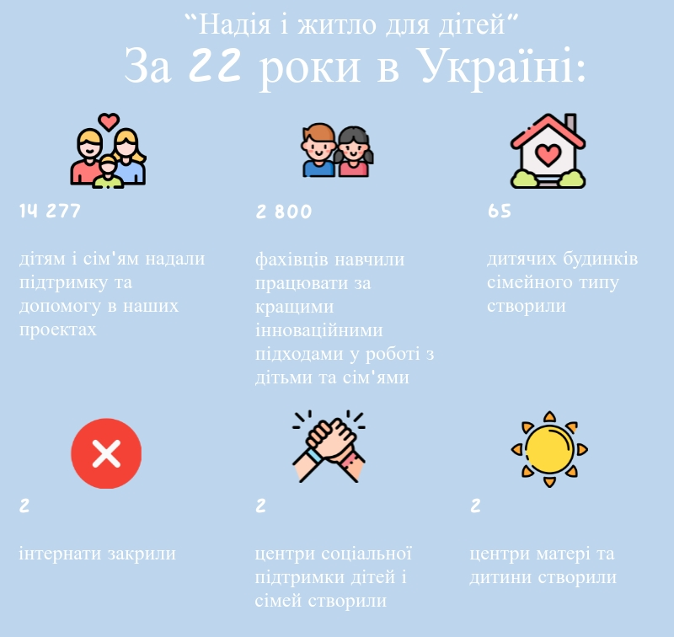
Рисунок 2.3. Здобутки благодійної організації «Надія і житло для дітей»
Примітка. Розраховано автором за даними [45].
Наступний проект – реформування дитячого будинку «Барвінок» (м. Макарів) та створення Макарівського районного центру соціальної підтримки дітей та сімей «Промінь надії», а також відпрацювання комплексної моделі реформування державної системи опіки і піклування над дітьми-сиротами та дітьми, позбавленими батьківського піклування через створення сімейно орієнтованих послуг для дітей та сімей у громаді. Головною метою створенного центру є зберегти сім’ю, попередити розлучення дітей з їхніми батьками, створити умови, за яких жодна дитина з району не буде направлена до інтернатних закладів, а натомість, буде отримувати необхідний захист і підтримку в своїй громаді [45].
Служба підтримки батьків із дітьми в умовах цілодобового перебування забезпечує надання тимчасового проживання батькам із дітьми, які опинилися в складних життєвих обставинах, і де є високий ризик розлучення батьків і дітей, загроза безпеці життя і здоров’я, а також вагітним жінкам та матерям, які мають намір відмовитись від новонароджених дітей. Умови проживання батьків із дітьми забезпечують максимум самостійності та комфорту в повсякденному житті. Батьки проживають разом із дітьми у окремій мебльованій затишній кімнаті та мають змогу користуватися обладнаним приміщенням кухні для самостійного приготування їжі, кімнатою для дотримання особистої гігієни матері та дитини, кімнатою для відпочинку та проведення дозвілля дитини.
Особлива увага фахівців зосереджується на зміцненні відносин мати-дитина, налагодженні відносин з батьком дитини та родичами сім’ї, формуванні у батьків почуття відповідальності перед своєю дитиною та розвитку умінь/навичок самостійно здійснювати материнські (батьківські) обов’язки.
Ще один проект Представництва «Розвиток послуг раннього втручання для дітей з особливими потребами» був спрямований на запровадження та розвиток послуг раннього втручання для сімей, які виховують дітей з особливими потребами. У результаті впровадження проекту було розроблено навчальну програму підготовки фахівців методам надання реабілітаційних послуг раннього втручання, за якою проведено підготовку фахівців будинку дитини до роботи із сім’ями, які виховують дітей з особливими потребами.
Інноваційною системою соціального обслуговування на рівні громади за допомогою інтегрованого підходу до надання соціальних послуг є проект Міжнародної благодійної організації «Кожній дитині» в Україні, розвиток системи інтегрованих соціальних служб для вразливих сімей і дітей, мета якого забезпечити доступність послуг для вразливих сімей та дітей у громаді відповідно до їхніх потреб.
Одним із пріоритетних напрямків роботи ЦСССДМ є профілактика соціального сирітства та формування навичок відповідального батьківства у молодих сімейних пар, одиноких матерів (батьків) та зокрема жінок, які виявили намір відмовитися від новонародженої дитини [46].
Для успішної реалізації даного напрямку роботи при ЦСССДМ Монастириської селищної ради створені та діють консультативні пункти при пологовому відділенні Монастириської ЦРЛ та жіночій консультації КНП «Монастириський ЦПМСД». Щосереди провідний фахівець із соціальної роботи відвідує пологове відділення та жіночу консультацію з метою раннього виявлення та вчасного попередження складних життєвих обставин у молодих сім'ях, жінок-породіль та вагітних жінок, при необхідності здійснює оцінку потреб сім'ї та новонародженої дитини, на підставі висновку якої, сім`ї надається або адресна соціальна допомога, зазвичай у вигляді підгузків та дитячого харчування, або сім`я береться під соціальний супровід, в залежності від складності випадку, та отримує вже спеціально підібраний для неї комплекс соціальних послуг спрямованих на подолання або мінімізацію її складних життєвих обставин [46].
За 5 місяців існування консультативних пунктів соціальними послугами охоплено 130 вагітних жінок, здійснено оцінку потреб та надано адресну соціальну допомогу (підгузки та дитяче харчування) 16-ом породіллям, поширено інформаційно-просвітницькі матеріали, а також надано гуманітарну допомогу (одяг).
Робота консультативних пунктів центру соціальних служб для сім`ї, дітей та молоді Монастириської селищної ради позитивно оцінена медичними працівниками, підтвердженням цього є регулярні повідомлення від лікарів-гінекологів та фельдшерів, щодо сімей з «груп ризику», зокрема у складних життєвих обставинах, де вагітні жінки не стають на облік по вагітності або не відвідують лікаря-гінеколога відповідно до норм протоколів ведення вагітних.
Тож, майбутні мами не лякайтесь свого нового стану, якщо потребуєте допомоги звертайтесь до нас та не мовчіть про свої проблеми, а головне не відмовляйтесь від своїх немовлят-крихіток, любіть їх та дбайте про них.!
Перейдемо до Тернопільської територіальної громади. Розпочнімо із статистики сирітства у Тернопільській області наданий Тернопільським обласним центром соціальних служб для сім’ї, дітей та молоді «Довіра» станом на 2020 рік, яка наведена у додатку А.
Виконавчий комітет затвердив перелік заходів програми запобіганню соціального сирітства, подолання дитячої безпритульності та бездоглядності у Тернополі.
За словами начальниці управління сім’ї, молодіжної політики та захисту дітей Христини Білінської, впродовж року у Тернополі планується провести близько десяти соціальних заходів, зокрема, це будуть соціальні акції, соціально підтримуючі проєкти для дітей – сиріт та дітей позбавлених батьківського піклування.
Серед запланових заходів:
- акція «З турботою про дитину» для дітей, які опинились в складних життєвих обставинах;
- краєзнавчо-пізнавальна акція «Пізнай свій край» для дітей, які опинились в складних життєвих обставинах;
- акція, присвячена Міжнародному дню захисту дітей для дітей, які перебувають на обліку в службі у справах неповнолітніх та дітей;
- випуск друкованої продукція (плакати, буклети, роздатковий матеріал);
- акція «Шкільний портфель» для дітей, які опинились в складних життєвих обставинах;
- проведення Х Форуму прийомних сімей міста Тернополя;
- акція «День усиновлення»;
- краєзнавчо-пізнавальна акція «Стежками рідного краю» для дітей-сиріт та дітей, позбавлених батьківського піклування;
- проведення заходів (вікторини, диспути, конкурси), присвячених прийняттю Конвенції ООН про права дитини «Діти мають права»;
- проведення акції «Ой, хто-хто Миколая любить!» для дітей, які опинились в складних життєвих обставина.
Такі заходи у місті для дітей є регулярними. Розвиток дитячої соціальної політика є важливою складовою у розвитку та діяльності міста.

Висновки до розділу 2
На сьогоднішній день налічується 106 тис. дітей, що живуть в більше ніж 700 установах. Кожні три дні одна дитина помирає.Багато дітей з інвалідністю вмирають тому, що не можуть отримати необхідну їм медичну допомогу. Більшість цих смертей можна було б запобігти, якби дітей вчасно відправили на лікування.
Найбільша проблема полягає в тому, що система дитячих будинків наскрізь радянська, вона не призначена для того, щоб враховувати інтереси самих дітей. У радянські часи не мало ніякого значення, що дитина росла без сім'ї. Головним було привчити його любити батьківщину і бути слухняним.
З огляду на дані про подальше життя цих дітей, зростання числа вихованців дитбудинку - тривожна тенденція. Двадцять відсотків випускників дитячих будинків, які покидають систему опіки в шістнадцятирічному віці, опиняються у в'язниці. Ще десять відсотків здійснюють - або намагаються зробити - самогубство. Решта спиваються - і ростять наступні покоління вихованців дитбудинку. Тільки у менш одного відсотка дітей з системи опіки виходить закінчити вищі навчальні заклади.
Щодо територіальних громад, на їх рівні створено велике різноманіття фондів і програм щодо захисту прав дитини та попередження соціального сирітства. Однак багато з цих фондів не співпрацюють між собою та з ЮНІСЕФ, що часом призводить до дезорганізації й дублюванню функцій.
Важливою проблемою взаємодії з громадськістю на місцевому рівні залишається технологізація надання соціальних послуг громадянам. Згідно із Законом України «Про соціальні послуги» недержавні суб’єкти, що бажають надавати соціальні послуги на професійній основі, надають їх на підставі ліцензій. Однак механізм ліцензування не розроблено.
Таким чином, пропонуємо впроваджувати функціонування в громадах різноманітних соціальних інституції, які б надавали відповідні послуги. Залучивши всі сектори суспільства в межах територіальної громади можна найбільш ефективно розв’язувати проблеми формування сімейних цінностей як першочергових засад розвитку суспільства та в разі потреби надавати соціальну допомогу сім’ям, що опинилися в складних життєвих обставинах, а також створити систему підготовки молоді до відповідального батьківства; здорового способу життя, cоціального та психологічного благополуччя дітей і молоді, їх соціокультурного розвитку тощо.
Крім цього, члени громади зможуть запроваджувати інноваційні служби, соціальні послуги та форми роботи відповідно до потреб та проблем своєї громади. Активну участь членів громади можна розглядати як компонент взаємозв’язків місцевої громади й різноманітних структур державного та неурядового секторів, що справляють вплив на соціокультурне життя громади, ідентифікацію потреб та ефективне розв’язання проблем її жителів.
Розділ 3
Способи подолання соціального сирітства
як феномена сучасного суспільства

Для подолання сучасної проблеми, яка є у нашій країні, на мою думку потрібно не діяти самостійно та роботи власні нововведення, а розглядати досвід зарубіжних країн та брати до уваги їхні методи технологій та міри профілактики соціального сирітства.
Проте,організація протидії соціального сирітства в Україні має ряд істотних відмінностей, пов'язаних з проблемами етнічного, географічного, термінологічного, правового, соціального характеру, що призводить, на перший погляд, до неможливості застосування ефективних зарубіжних моделей профілактики соціального сирітства на рівні місцевого самоврядування.
Для прикладу в пріоритеті Україні потрібно, добре що не вводити, а розвивати сімейний патронат.
Патронатна сім'я означає - «сім'я, яка замінює кровну і забезпечує турботу, догляд і виховання » іншими словами це професійна сім`я що заміняє. Патронатна сім'я, «про яку дбають місцеві органи влади», представляє умови для утримання і догляду за дитиною. Цією сім'ї не передається «батьківська відповідальність» стосовно до цієї дитини (так як вона спільно виповнюється батьками і місцевими органами влади), але сім'я наділяється повноваженнями діяти відповідно до розумної необхідністю з метою захисту і забезпечення дитини.Наприклад, в Естонії, якщо батьків позбавляють батьківських прав, спеціальна комісія відразу починає продумувати, як влаштувати дитину. З огляду на особливості сироти, йому намагаються підібрати найбільш підходящу сім'ю. В очікуванні прийомних батьків або усиновлювачів діти живуть у професійній замісної сім'ї в домашній атмосфері.
Основним напрямком діяльності соціальних служб є попередження соціального сирітства: соціальна підтримка і надання психолого-педагогічної допомоги сім'ям групи ризику, активне виявлення дісфунціональних сімей та залучення їх в корекційну роботу.
Патронатна сім'я розглядається як форма тимчасового влаштування дитини на період активного соціального втручання в біологічну сім'ю, при цьому в максимально можливому обсязі зберігаються контакти дитини з її біологічними батьками, братами і сестрами. Професійні сім'ї відповідають кільком критеріям:
- виховання дітей - основна зайнятість професійних батьків;
- сім'ї постійно працюють з фахівцями (психологами, педагогами, логопедами) для створення індивідуального плану розвитку дітей;
- у таких батьків дуже високий рівень підготовки: вони можуть виховувати дітей зі складними випадками (підлітків, братів і сестер - особливо, коли їх більше, ніж двоє, дітей з повторними поверненнями, дітей з ментальними особливостями розвитку);
- професійна сім'я може бути і тимчасовим рішенням, поки дитині не знайдуть прийомних батьків.
За статистикою на 2020 рік, зараз в Україні створено 121 сім'ю патронатних вихователів, де перебувало 510 дітей; найбільше їх у Харківській (18 сімей), Черкаській (16), Кіровоградській (15) та Київській областях (12). Тим часом як в США в патронатних сім'ях знаходиться більше 500 тис. дітей.А в Великобританії близько 85% дітей після перебування в патронатної сім'ї повертаються в рідну сім`ю. Досягнення таких результатів стає можливим завдяки високому рівню розвитку соціальних служб, зайнятих реабілітацією сім'ї, а також наявністю законодавства, що дозволяє активно проводити соціальну роботу з сім'єю.
Відмінність патронатних батьків від вихователів у дитячих будинках - вони не змінюються, а значить, у дитини є постійний дорослий наставник. У дітей, які виховуються в таких сім'ях, не порушується емоційна прив'язаність, немає відчуття, що все люди в їхньому житті тимчасові.
Патронатна сім'я може бути не тільки тимчасовим рішенням, але і фінальною точною у влаштуванні дитини.Розглянемо порівняльну характеристику патронатної сім`ї та дитячого будинку на рисунку 3.1.
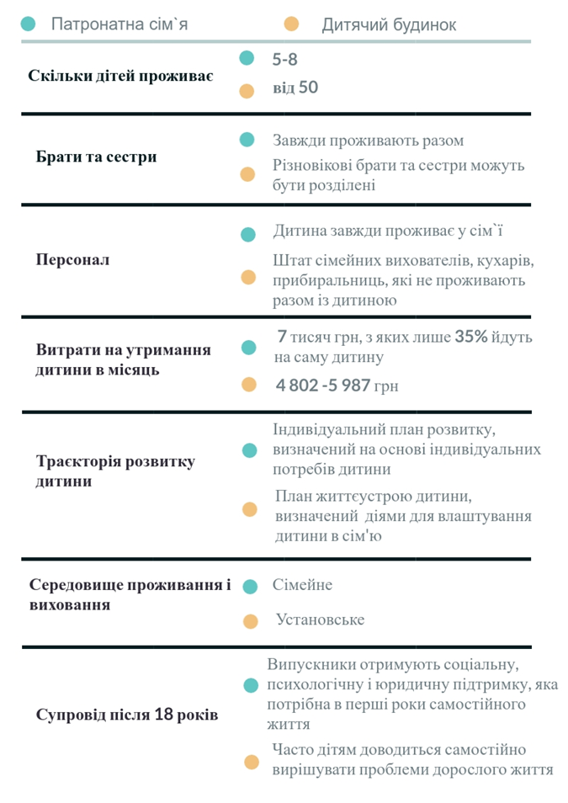
Рис. 3.1. Порівняльна характеристика патронатної сім`ї та дитячого будинку
Примітка. Розраховано автором за даними [49].
Але за вивченням цього питання , на практиці цей формат практично не використовується з двох причин:
- На федеральному і регіональному рівнях активно просувають тільки формат прийомної сім'ї, хоча в більшій частині регіонів прийняті закони про патронатного виховання.
- Бюджетні потоки в регіонах спрямовані на підтримку тільки прийомної сім'ї.
Для вирішення проблеми із дитячими будинками потрібно сильніше та ефективніше реалізовувати реформу, яка розпочата у 2017 році Урядом України - деінституціалізації (ДІ реформа).
Деінституціалізація –повний процес планування реорганізації зі скороченням і/або закриттям закладів інтернатного типу, створення різноманітних інших послуг догляду за дитиною, які регулюються законом і стандартами, орієнтованими на результат.
ДІ реформа базується на таких принципах:
- сім’я є найкращим середовищем для виховання та розвитку дитини;
- збереження сім’ї для дитини є головною умовою забезпечення її благополуччя та найкращих інтересів;
- жодна дитина не повинна залишитись без уваги. Потреби, думка та інтереси кожної дитини мають бути враховані.
На базі ДІ реформи пропоную розглянути рисунок 3.2., на якому розроблений план вирішення проблеми із дитячими будинками в Україні.
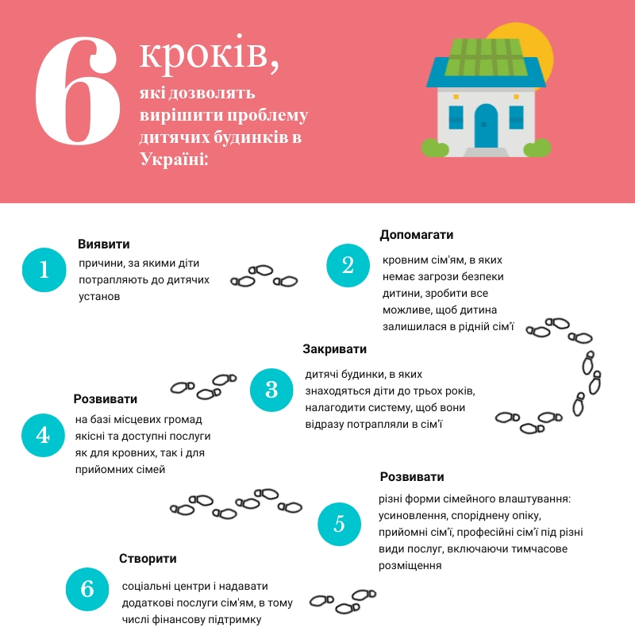
Рис. 3.2. Шість кроків, які дозволять вирішити проблему дитячих будинків в Україні
Примітка. Розраховано автором за даними [55]

Наступний варіант, про який я хочу розповісти це – «СОС дитячі містечка».
«Мир прийде на Землю в той день, коли ми з повною впевненістю зможемо назвати всіх дітей на планеті своїми дітьми». Ці слова належать австрійцю Герману Гмайнеру, людині, який 60 років тому почав один з найуспішніших у світі проектів для дітей-сиріт - «СОС Дитяче містечко».
У важкі роки в післявоєнній Австрії Гмайнер не міг уявити собі, що його ідеї поширяться по світу, що засновані на них програми допоможуть десяткам тисяч дітей стати повноцінними членами суспільства, що в 132 країнах світу виростуть близько п'ятисот дитячих містечок. Тоді ним володіла тільки одна думка - необхідно допомогти дітям, які втратили батьків під час Другої світової війни. І не просто дати їм дах над головою, одягнути і нагодувати. Ідея Гмайнера була проста і в той же час глобальна. Діти повинні бути щасливі, а можливо це, тільки якщо у них буде сім'я - мама, брати і сестри, свій будинок і разом з цим - надія на майбутнє. Саме ця концепція «сімейного гнізда» і стала основою проекту «СОС Дитяче містечко».
Модель дитячих містечок - СОС працює в 136 країнах.
Головні завдання «Дитячих містечок- СОС» - проводити профілактику соціального сирітства та давати дітям-сиротам і дітям, які залишилися без піклування батьків, сімейне виховання, допомогти дітям і молодим людям незалежно інтегруватися в життя і стати повноправними членами суспільства.
Наведу приклад роботи Дитячого містечка СОС у Вені (Австрія).
В Дитяче містечко потрапляють зазвичай діти не молодше 3-4 років, тому що у малюків більше шансів на усиновлення. Зараз в Австрії в дитячих селах виховуються близько тисячі дітей. Тільки 4 відсотки з них - сироти. 15 відсотків мають хоча б одного з батьків. І більше 80 відсотків - це так звані «соціальні сироти». Алкоголізм, наркоманія, психічні захворювання призводять до того, що батьки не в змозі ростити дітей, дати їм нормальні умови для життя і освіти. У таких випадках, намагаючись зберегти сім'ю, фахівці приходять на допомогу, як дітям, так і дорослим.
Місцевий робітник ЕрвінРосман розповідає, «Коли ми слідуємо нашої мети - дати кожній дитині сім'ю, де його люблять, то в принципі, абсолютно все одно, чи приходить дитина до нас або ми підтримуємо його рідну сім'ю, щоб дитина могла в ній залишитися. І для цього в австрійській організації СОС Дитяче містечко є різні форми допомоги - від сімейних амбулаторій та підтримки сім'ї до спеціальних клінік. Особливо у Відні існує велика необхідність в спеціалістах з дитячої та юнацької психіатрії. Тому ми працюємо разом з медичними та соціальними організаціями і створили спеціальну амбулаторію, яка допомагає не тільки дітям, що живуть в Дитячому містечку, а й батькам, і сусідам, і жителям району. Що являє собою ця амбулаторія: в ній працюють два фахівці з дитячої та юнацької психіатрії, два лікаря-психолога. Вони ставлять діагноз і в разі необхідності передають всі документи для подальшого лікування, яке може бути амбулаторним або стаціонарним. В амбулаторії працює також невелика група лікарів, логопеди, фахівці в інших областях функціональної терапії, таких як Ерготерапія, фізіотерапія, психотерапія. Лікування повинно обов'язково поширюватися на батьків, бо діти не можуть змінитися, якщо не зміниться їх навколишнє середовище і, перш за все, поведінка батьків».
Зберегти сім'ю - це одна з найважливіших завдань, які вирішують співробітники Дитячого містечка в різних країнах. Одну таку історію зі щасливим кінцем розповіла Нікола Оберцаухер: «Ми бачимо, що іноді потрібна лише невелика допомога, щоб сім'ї, які перебувають на межі того, щоб втратити дітей, могли поліпшити свою життєву ситуацію. Як приклад приведу сім'ю в Росії. У нас діє програма в Мурманську, де досить велике число матерів, які відмовляються від дітей в пологовому будинку. І ось одна мама, молода жінка трохи старше 20 років, народила дитину. У неї не було чоловіка, не було грошей, не було роботи, і вона не бачила можливості зберегти дитину. Їй пощастило, вона вступила в нашу програму, провела кілька місяців у притулок СОС, де її допомогли знайти роботу, виправили всі документи, необхідні для отримання соціальної допомоги. І тепер, після року, вона живе з дитиною самостійно і тільки час від часу відвідує заняття за програмою організації.»
В Україні ця благодійна організація з'явилася 18 років тому, в нас на даний час існує лише 5 таких містечок (Бровари, Київ та 3 у Луганській області), надихаючись історія вище, на мою думку західній частині нашої країни потрібно думати та братись за відкриття такого роду програми попередження сирітства, підтримки молоді та діток позбавлених батьківського піклування, але досвід інших країн можна масштабувати на всю країну при більшої фінансовоїпідтримки.

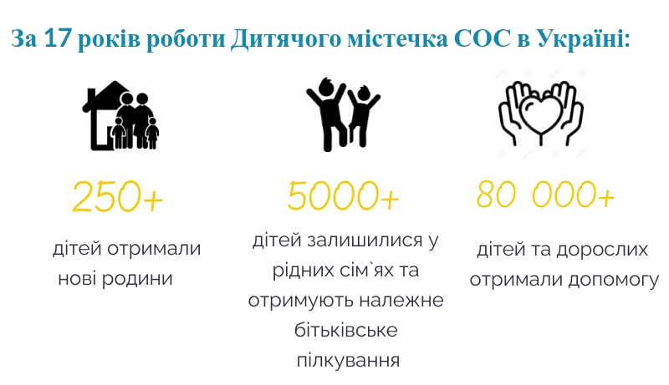
Рис. 3.3. Показники виконаної роботи Дитячого містечка СОС в Україні
Примітка. Наведено автором за матеріалами організації Дитяче містечко СОС

Ось приклад результатів Української організації СОС Дитячі Містечка на рисунку 3.3. А тепер тільки уявіть які можуть бути показники коли кількість таких містечок розшириться по всій Україні.
СОС Дитячі Містечка – це унікальна альтернатива дитячим будинкам, місце, де кожна дитина отримує змогу зростати у люблячій родині. Місце, де діти-сироти та діти, які залишилися без батьківського піклування, живуть у прийомних сім’ях, отримуючи все необхідне для повноцінного розвитку в атмосфері любові, поваги і довіри. За 70 років діяльності організації допомогу отримали понад 4 млн. дітей по всьому світу.
Профілактика є одним з перспективних і важливих напрямків діяльності в соціальній роботі з подолання соціального сирітства. Своєчасна профілактична діяльність сприяє значному зниженню витрат соціальної роботи з уже мають місце, «відбулися» девіацій. З рівнями профілактики і подальшим ознайомленням із ними можна розглянути на рисунках 3.4., 3.5., 3.6., 3.7.
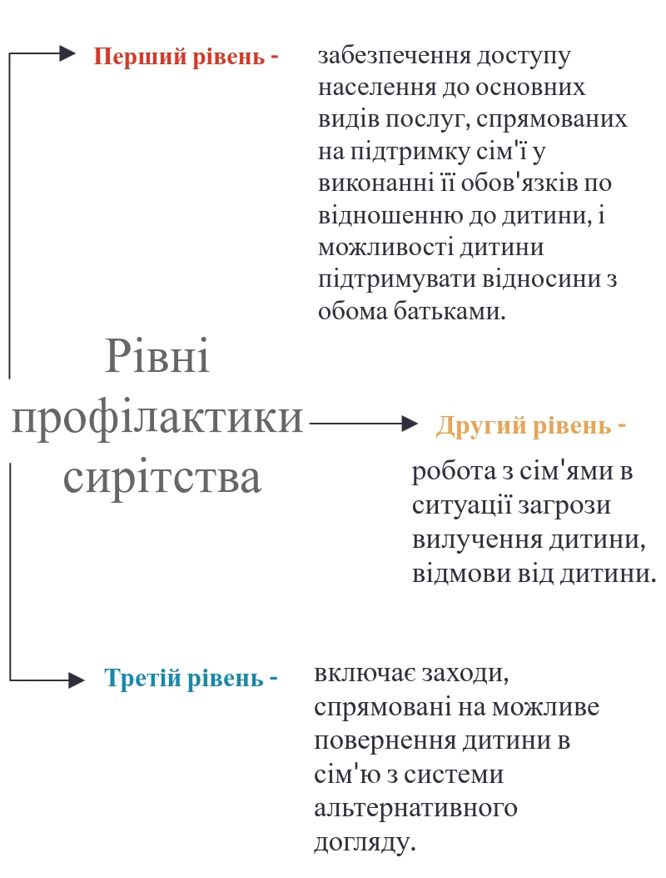
Рис. 3.4. Рівні профілактики сирітства
Примітка. Наведено автором за матеріалами [63]
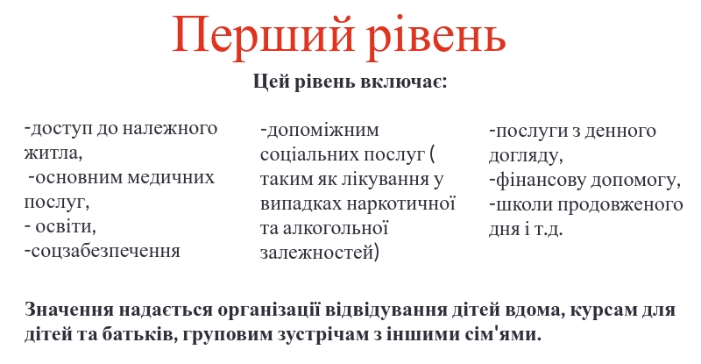
Рис. 3.5. Перший рівень профілактики сирітства
Примітка. Наведено автором за матеріалами [63]

Так, наприклад, у Великобританії з моменту народження всі діти беруть участь в діяльності різних агентств і установ, що належать до сфери охорони здоров'я, освіти, соціального забезпечення. Значна кількість професіоналів (медсестри, лікарі, вихователі, педагоги) відіграють важливу роль у формуванні особистості дитини. Діти, що знаходяться в групі ризику, підлягають ретельній оцінці з боку соцпрацівників, які після її закінчення визначають, яким чином буде надана допомога цим дітям.
Крім того, у Великобританії існує реєстр щодо захисту прав дітей, який містить відомості про дітей, яким було завдано шкоди у вигляді зневаги потребами дитини, емоційним і фізичним насильством та ін. (Далі - реєстр). До реєстру дитина потрапляє після проведення соцпрацівником розслідування. На засідання спеціального комітету запрошується біологічна (кровна) сім'я дитини і сама дитина (якщо він старше 8 років). Для цієї родини розробляється план по захисту дитини, мета якого - якомога швидше зняти дитину з обліку в реєстрі після надання необхідного обсягу послуг <*>.
Латвія для підвищення відповідальності на місцевому рівні зібрала разом всі муніципальні служби допомоги сім'ї, щоб створити набір послуг в допомогу вразливим сім'ям за місцем проживання.

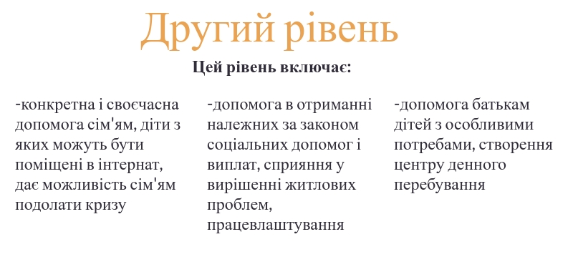
Рис. 3.6. Другий рівень профілактики соціального сирітства
Примітка. Наведено автором за матеріалами [63]

Так, в даний час кількість дітей, які розміщені до родичів, варіюється від 3% в Фінляндії і 5% в Швеції, Великобританії, до 63% в Латвії і 75% в Португалії.
Якщо дитину потрібно екстрено вилучити з сім'ї, коли є підстави вважати, що його благополуччя під загрозою, рішення про це повинні приймати компетентні органи відповідно до законодавства по строго визначеним критеріям і процедурам. Зазначена ситуація також підлягає судовому нагляду.
Більшість країн Західної Європи підтверджують, що до прийняття рішення про вилучення дитини з сім'ї вислуховується думка самої дитини. У більшості країн враховується зрілість дитини і здатність до міркування, а в деяких країнах законом встановлено граничний віковий ліміт.
І діти, і батьки мають право оскаржити таке рішення у відповідній судовій інстанції. Такого права немає у дітей в наступних країнах: Естонія, Німеччина, Італія, Литва, Польща і Сербія (за деяким винятком). У деяких країнах діти (і іноді батьки) можуть звертатися самостійно в інші інстанції крім суду, наприклад - до Уповноваженого з прав дитини.
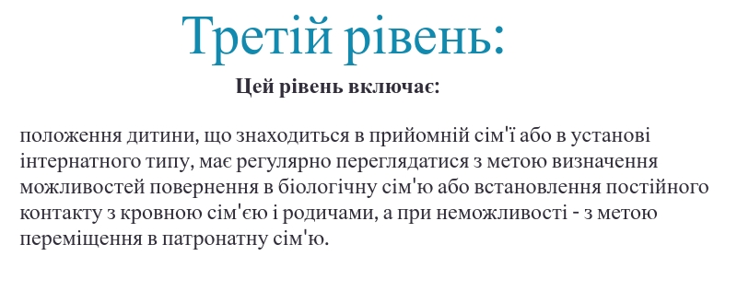
Рис. 3.7. Третій рівень профілактики соціального сирітства
Примітка. Наведено автором за матеріалами [63]

Реінтеграції дітей надається велике значення в країнах Євросоюзу.
Під реінтеграцією розуміється процес, при якому дитина, розлучена зі своєю сім'єю, передається назад в сім'ю для забезпечення захисту і турботи, при цьому робиться акцент не просто на фізичному повернення дитини в сім'ю, а й на формуванні взаєморозуміння і підтримки між повернулися дитиною і його сім'єю .
Реінтеграції дітей надається велике значення в країнах Євросоюзу. Як викладено в Керівних вказівках по альтернативному догляду за дітьми, реінтеграція повинна здійснюватися в рамках ретельно оціненого, узгодженого, продуманого і контрольованого процесу.
Для позитивного ефекту потенційної реінтеграції під час альтернативного розміщення рекомендується проводити роботу з сім'єю і забезпечувати контакти дитини з біологічною сім'єю.
Спочатку розміщувати вилученого дитини рекомендується по можливості ближче до місця звичайного проживання для полегшення контактів з родиною, яку треба буде реінтеграції і зведення до мінімуму розриву з культурної, соціальної та освітньої середовищем.
Актуальні статистичні дані по всіх країнах Європи відсутні, відомо, що в 21 країнах з 28-ми не ведеться статистика за кількістю успішних возз'єднання сімей.

ВИСНОВОКИ
Таким чином, соціальні сироти - це діти, які потребують особливого захисту і особливої турботи, перш за все, держави. Вивчення педагогами соціально-психологічних особливостей сиріт дозволить в подальшому зробити виховний процес з даною категорією дітей більш ефективним і результативним.
Причини соціального сирітства в Україна чи мало: низький матеріальний рівень життя, безробіття, відсутність постійного життя, пияцтво, наркоманія батьків. З кожним роком з`являються нові фактори проблеми: педагогічні неспроможність сімей, зниження виховного потенціалу, системи освіти, антисоціальна політика держави, відсутність системи виховної роботи з дітьми і батьками, розвитком дитячої і молодіжної субкультури, які не враховують традиційні форми духовності і моральності, нашу ментальність.
Ще однією проблемою сьогодення це війна на сході Україні. За даними, близько 5000 дітей на Донбасі стали сиротами через воєнні дії. Також зафіксовані 800 випадків набуття дітей статусу сироти через те, що їхні батьки залишились в зоні АТО або пропали безвісти.
Тому, для початку правильніше було б припинити війну. Тоді і діти з територій бойових дій будуть з батьками. А в умовах миру нарешті зайнятися економікою і соціальною політикою-відродження країни, викорінюючи причини, які приводять сім’ї до неблагополуччя, а дітей до сирітства. Але розвиток питання усиновлення не дасть потрібних результатів, бо не кожну дитину можуть усиновити або взяти в прийомну сім'ю. Наприклад, підлітки часто самі не хочуть мати прийомних батьків. Є діти, яким через індивідуальних особливостей, психологічної травми дуже важко підібрати сім'ю.
Отже, протидія соціального сирітства - це напрям, який вимагає не тільки особливої уваги органів державної влади та місцевого самоврядування, а й активної участі громадськості. Велике значення мають стратегічні партнерські відносини органів влади, суспільства і бізнесу в рішенні проблем сирітства.
В зарубіжних країнах проблеми соціальної підтримки сім'ї та дітей в кризовій ситуації мають різні підходи. Проте можна простежити загальні тенденції і єдині принципи у сфері охорони і захисту прав дитини, яка опинилася в складній життєвій ситуації, це:
- створення мережі спеціальних структур, покликаних допомагати родині, школі, дітям, підліткам, юнацтву; психологічні служби, консультації, телефони довіри, соціальні притулки для дітей, які потрапили в критичну ситуацію;
- здійснення соціально-правової, психолого-педагогічної допомоги і підтримки сім'ї як головного інституту соціалізації, організація спеціальної роботи по оздоровленню умов сімейного виховання в сім'ях групи соціального ризику;
- професіоналізація виховно-профілактичної та охоронно-захисної діяльності, введення спеціальних посад соціальних педагогів, соціальних працівників, «практичних» психологів з оздоровлення умов сімейного виховання;
- гуманізація системи профілактики та попередження правопорушень, переважання охоронно-захисних заходів над заходами покарання і примусу.
Кожна сім'я це окремий випадок, і ми як соціальні працівники повинні допомагати всім без винятку, хто потребує цієї допомоги, але дуже важливо як ми будемо допомагати і якими ресурсами користуватися. Необхідно правильно розробляти технології під кожні окремі категорії сімей, за допомогою яких буде наданий весь той обсяг допомоги, необхідної сім'ї, що підтверджується нашим дослідженням.
У даній ситуації ми в черговий раз переконалися в необхідності впровадження технології ведення випадку, виявлення основних проблем по її здійснення і їх дозвіл. На мій погляд, саме він в майбутньому дозволить скоротити кількість соціальних сиріт в Україні.
Сам процес деінституалізації може бути спочатку більш витратним, ніж утримання установ, але в довгостроковій перспективі це вирішить величезну соціальну проблему і вийде дешевше, ніж щорічне утримання. Тому важливо, щоб була державна програма боротьби з соціальним сирітством, тоді з'являться чіткі показники ефективності, буде ясний план, забезпечений державним бюджетом. Зараз фінансування на вирішення проблем сирітства закладено в різних відомствах: в соц.захисті на регіональному рівні, в комісії у справах неповнолітніх, в органах опіки і т.д. Тому складно оцінити, як витрачаються кошти саме на профілактику соціального сирітства.

СПИСОК ВИКОРИСТАНИХ ДЖЕРЕЛ

1. Соціальне сирітство як соціально-правова URL: http://bo0k.net/index.php?p=achapter&bid=14306&chapter=1
2. Кулеба М.М. Усиновленими можуть бути не більше 5% вихованців інтернатів – Кулеба URL:https://www.ukrinform.ua/rubric-society/2464791-usinovlenimi-mozut-buti-ne-bilse-5-vihovanciv-internativ-kuleba.html
3. Социальноесиротство —приговор будущемуУкраины URL: https://www.elibrary.ru/item.asp?id=44360563
4. Ужвак П.Профессиональныесемьи и профилактика: какпобедитьсиротство в УкраинеURL:https://trends.rbc.ru/trends/social/5ee8889e9a794776ebb75219/
5.Социальная проблема сиротства в условияхстановленияинститутасоциальнойработы [Електронний ресурс] // новыетехнологииучредители: Майкопскийгосударственныйтехнологическийуниверситет (Майкоп). – 2007. – Режим доступу до ресурсу: https://www.elibrary.ru/download/elibrary_11690116_35100686.pdf.
6.Николаева Л. А. Социально-психологическиеособенностисоциальногосиротства[Електронний ресурс] // евразийскоенаучноеобъединение – 2018. – Режим доступу до ресурсу: https://www.elibrary.ru/download/elibrary_36773612_15756509.pdf
7.Иванов В. А. Социальноесиротствокак медико-социальная проблема [Електронний ресурс // Курскийгосударственныйуниверситет (Курск). – 2017. – Режим доступу до ресурсу: https://www.elibrary.ru/download/elibrary_28381697_28581674.pdf
8.Базарова Е. Б. Семейноенеблагополучиекак фактор социальногосиротства [Електронний ресурс] // БурятскийгосударственныйуниверситетимениДоржиБанзарова (Улан-Удэ). – 2020. – Режим доступу до ресурсу: https://www.elibrary.ru/download/elibrary_44382887_15396706.pdf
9.Аксютина З.А.Изучениеисторииразвития форм устройствадетей-сирот [Електронний ресурс] // Омскийгосударственныйуниверситетим. Ф.М. Достоевского (Омск). – 2019. – Режим доступу до ресурсу: https://www.elibrary.ru/download/elibrary_42821759_60933663.pdf.
10. Сушко Н.Г. скрытоесоциальноесиротствокаксоциально- психологический феномен [Електронний ресурс] // вестниктихоокеанскогогосударственногоуниверситета. – 2009. – Режим доступу до ресурсу: https://www.elibrary.ru/download/elibrary_12885357_80448129.pdf
11. Кальченко Л. В. Соціальне сирітство як суспільне явище: поняття і причини
виникнення / Л. В. Кальченко // Вісник ЛНУ ім. Тараса Шевченка. – 2012. – №
19. С. 161.
12. Кузьмин К. В. Историясоциальнойработы за рубежом и в России (с
древности до начала ХХ века) / К. В. Кузьмин, Б. А. Сутырин. – М.:
Академический проект; Екатеринбург: Деловая книга, 2002. – С. 67.
13. Лукашов С. Социальнаяпомощьдетямулицы: опытработыпроекта
ЮНИСЕФ «Детиулицы» в Украине (1997-2000 гг.): [исследования и
методическиерекомендации] / С. Лукашов, Т. Зайцевская. – К., 2000. – С. 45.
14. Мін. соц. політики України: [Електронний ресурс]. – Режим доступу:
http://www.mlsp.gov.ua/labour/control/uk/publish/article;jsessionid
15. Мін. соц. політики України: [Електронний ресурс]. – Режим доступу:
http://www.mlsp.gov.ua/labour/control/uk/publish/article;jsessionid
16. Мордань О. Об'єктивні чинники впливу на державну політику щодо
соціального захисту дітей, які залишилися без піклування батьків / О. Мордань
// Соціальна і гуманітарна політика. – 2013. С. 234
17. Олиференко Л. Я. Социально-педагогическаяподдержкадетейгруппы
риска: [учеб. пособие для студ. высш. пед. учеб. заведений] / Л. Олиференко, Т.
Шульга, И. Дементьева. – М. : Издательский центр «Академия», 2004. – С. 117.
18. Феномен социальногоисключениясемей с детьми [Електронний ресурс] // "Социальноеобслуживание". – 2011. – Режим доступу до ресурсу: https://www.elibrary.ru/download/elibrary_21009076_62416818.pdf.
19. Яремчук В. В. Феномен соціального сирітства як наукова проблема / В. В.
Яремчук // Вісник психології і педагогіки ПНУ ім. В. Стефаника. – 2010. – № 15.
С. 7 – 10.
20. Артюшкіна Л. М. Сирітство в Україні як соціально-педагогічна проблема
(соціально правовий аспект): [монографія] / Л. М. Артюшкіна,
А. О. Поляничко. – Суми: Сум ДПУ, 2002. – 268 с.
21. Безпалько О. В. Соціальна педагогіка в схемах і таблицях: навч. посібник / О.
В. Безпалько; Нац. пед. ун-т ім. М. П. Драгоманова. – К.: Логос, 2003. – С. 102 –
103.
23. Брутман В. Н. Причини соціального сирітства / В. Н. Брутман // Соціальна
робота. – 1994. – №5. – С.11 – 12.
24. Вейланде Л. В. Підготовка студентів університету до роботи з підлітками
девіантної поведінки: автореф. дис. канд. педаг. наук: спец. 13.00.04 – «Теорія і
методика професійної освіти» / Л. В. Вейланде – Одеса, 2005. – 19с.
25. Великий тлумачний словник сучасної української мови [уклад. голов. ред. В.
Т. Бусел]. – К.: Ірпінь: ВТФ «Перун», 2009. – С. 112.
26. Волобуева Н. А. К вопросу о повышениипедагогическойкомпетенции
приемныхродителей, воспитывающихребенка-сироту / Н. А. Волобуева //
Вісник ЛНУ ім. Тараса Шевченка. – 2012. – № 19. С. 5 – 6.
27. Галатир І. А. Щодо причин виникнення явища соціального сирітства у
сучасному українському суспільстві / І. А. Галатир // Вісник ЛНУ ім. Тараса
Шевченка. – 2012. – № 19. С. 10 – 12.
28. Держ. ком. стат. України: [Електронний ресурс] – Режим доступу:
http://www.ukrstat.gov.ua/operativ/operativ2007/oz_rik/oz_u/vsunovlennia_06_u
29. Закон України «Про охорону дитинства». – ВВР, 2001, № 30, 142 с.
10. Кальченко Л. В. Історико-педагогічний аналіз суспільної практики
подолання і попередження проблем соціального сирітства на Українських
землях у складі Російської держави (початок ХVІІ – середина ХІХ століття) /
Л. В. Кальченко // Соціальна педагогіка: теорія та практика. – 2013. – № 3. – С.
29. Благодійна організація «Кожній дитині». [Електронний ресурс] офіційний сайт. — Режим доступу : http://p4ec.org.ua/
30. Благодійна організація «Надія і житло для дітей». [Електронний ресурс] офіційний сайт. - Режим доступу : http://www.hopeandhomes.org.ua/
31. Благодійний Фонд Ріната Ахметова «Розвиток України» [Електронний ресурс] офіційний сайт. — Режим доступу . http:Iifund.fdu.org.uaiva
32. Больше 5,2 тысячдетей-сирот остались на оккупированиыхтерриторияхДонбасса [Електронний ресурс] Соціальний захист громадяи. — Режим доступу : http://sос-іп.сот/component/content/article/4-news/8689- bolshe-52-tysyach-detej-sirot-ostaiis-na-okkupirovannyh-territoriyah-donbass
33. Бородулина С.ІО. Коррекционная педагогика: психологo-
педатогическаякоррекцияотклонеиий в развитии и поведениишкольников / С. 10. Бородулина. — Ростов-на-Дotry :«Феникс», 2004. — 352 с.
34. Броифеибреинер У. Два мира детства. Дети в США и СССР. / У. Броифеибреинер. — М. : Прогресс, 1976. — 167 с.
35. Бросс Д. К. Права детей и националыіоеразвитие: пять моделей. Детствоидеальисе и настоящее. / Д. К. Бросс. — Екатериибург, 1995. — 248 С.
36. Брускова Е. Якщо разом ...: Дитячі села-SOS (історія і сучасиість, благодійнісгь) / Е. Брускова // Смена. — 2000. — Ns 2. — С. 54-62.
37. Бурдье П. Практическийсмысл / ПьерБурдбе : [пер. с фраиц. А. Т. Бикбов, К. Д. Вознесемская, С. Н. Зенкии, Н. А. Шматко]; Отв. ред. пер. и послесл. Н. А. Шматко. - СПб. : Алетейя, 2001 г. — 562 с.
38. Бурдье П. Социологияполитики / ПьерБурдбе [пер. с фраtщ. сост., общ. ред. Н. А. Шматко]. — M.: Socio-Logos, 1993. — 340 с.
39. Бурета В. В. Социалыю-адекватмсеуправление: коицептуализациямодели / В. В. Бурега. — Донецьк : ДоиГУУ, 2005. — 17 І с.
49. Від соціального забезпечення до соціальної поліпіки : 36. наук. ст. / За ред. Я. А. Жаліла. — К. : Національний інспітутстратетічних досліджень, 2001. — 186 с.
50. Владимирова Л. Діп і суспільство / Л. Владимирова // Грані суспільсгва. — 1999. — Т~ 9. — С.8-9.
51. Воздействиезаладныхсоциокульryрныхобразцов на социальные практики в России: тсориянаблюдения, биотрафическиеинтсрвью, советы студентам / под ред. В. А. Ядова. — М. : ТАУС, 2009. — 460 с.
52. Волинець Л. Соціальні проблеми дитинства в сучасній Україні / Л. Волинець // Національна безпека і оборона. — 2014. — Ns 3— С. 34-38.
53. Воронова Е. Соціaльнаpoбота з вуличними дітьми / Е. Воронова // Соціальна робота. — 2003. — Ne 4. — С. 44-48.
54. Воратилин Е. А. Политическаятеория М. Ориу / Е. А. Воротилин // ВестникМосковскотоуниверситета. Серия 11. Пръво. - 1978. — № І. — С.71-77;
55. Всеобщаядекларация прав человека [Електронний ресурс]. Принятарезолюцией 217 А(ІП) ГенеральнойАссамблеи ООН от 10 декабря 1948 года — Режим доступу : http://www.un.org/ти/documents/десl_conv/declazations/declhr
56. Вулкок М. Социальныйкалитал: формировалиевнимания / М. Вулкок. — Хельсинки, 1999. — 240 с.
57. Выroтский Л. С. Проблема возрасrд. Собраниесочинений в б-ти томах. / Л. С. Выготский. — М. : Педаготика, 1984. — Т. 4. — 433 с.
58. Выготский Л. С. Проблема речи и мышления в ученин Ж. Пиаже. Критнческоеисследовалие в книтеПиаже Ж. «Речь и мышлениеребенка» / Л. С. Вытотский. — М. : Педагопіка-Пресс, 1994. — С. 4011462
59. Ефективність діяльності органів місцевого самоврядування: взаемодія та відповідальність» у 2012 р. / В. В. Бурега, І. М. Доля, О. Ю. Клименко, Н. С. Селкrгіна. : аналітична доповідь. — Донецьк : Видавництво «Ноулідж», 2013. — 64 с.
60. Женевскаяконвенция от 12 августа 1949 года о защитегражданскогонаселения во времявойны [Електронний ресурс]. Принята 12 августа 1949 годаДипломатическойконференцией для составлениямеждународньпсконвенций о защите жертв войны, заседавшей в Женеве с 21 апреля по 12 августа 1949 г. — Режим доступу http://www.un.org/ти/documents/десl_conv/conventions/geneva civilian.shtml
61. ЗапесоцкийА.С.Детиэпохиперемен: ихценности, выбор / А.С.Запесоцікий //Социологическиеисследования. — 2006. — Ns12. — С. 98-104.
62. Захист і забезпечення дотримання житлових та майнових прав дітей: Тематична державна доповідь про становище дітей в Україні / заг. ред. В. І. Довженко; Авт.: О. О. Яременко, О. В. Бабак, Ж. В. Петрочко та ін. — К. : Державний ін-т проблем сім'ї та молоді, 2007. — 160 с.
63. Захист прав дитини як соціально-педагогічна проблема монографія [за ред. А. Й. Капської]. — К. : ЦНЛ, 2003. — 240 с.
64. Збірник Міжнародних правових документів, законодавчих актів і нормативних документів України з питань соціально-правового захисту дітей. — К. : Столиця, 2008. — 512 с.
65. Збірник нормативно-правових актів у сфері захисту прав дітей / упоряд. зб. : І. К. Туркевич та ін. — К. : Дитяч. фонд ООН «ЮНІСЕФ», 2007. — 318 с.
66. Джери Д. Большойтолковыйсоцнологическийсловарь (Collinns) / Д. Джери :[пер. с англ. С. Прокофьева] — М. : Вече, АСТ, 1999. — 544 с.
67. Джиноrг Х. Г. Дети и мы. / Хейм Г. Джинотг : монография [пер. с. англ. Е. Рыбкина]. – СП6. : Кристал, 1996. –159 с.
68. Дитинстю в Україні: права, гарантії, захист / Збірка документів. — К. : АТ видавн. «Столиця», 2008. — 245 с.
69. Дівіцина Н. Ф. Соціальна po6ora з неблагополучними дітьми й підлітками / Н. Ф. Дівіцина. — К. : Просвіта, 2012. — 288 с.
70. Дікон Б., Халс М., Стабс П. Глобальна соціальна політика. Міжнародні організації й майбутне соціального добробуту / Б. Дікон, М. Халс, П. Стабс; [пер. з англ.В. Климов]. — К. : Наукова думка, 1999. – 288 с.
71. Діти і соціум: Особливості соціалізації дітей дошкільного та молодшого шкільного віку / А. М. Богуш, Л. О. Варяниця, Н. В. Гавриш, С. М. Курінна, І. П. Печенко; ред. Н.В. Гавриш. - Луганськ : Альма-матер, — 2006. — 368 с.
72. Діти й молодь які живуть або працюють на вулиці: приховане обличчя епідемії ВІЛ в Україні / Аналітичний звіт А. Тельчик [Електронний ресурс]. Дитячий фонд ООН (ЮНІСЕФ) та Міжнародний благодійний фонд «СНІД Фонд Схід-Захід» (AFEW). — K., 2006. — 234 с. — Режим доступу : http://www.unicef.org/ukraine/б_Street_children_andyouun~people ua.pdf
73. Дмитриев М.С. Социальная сфера в условияхсоциальногокризиса: проблемыадаптации / М. С. Дмитриева // Вопросыэкономики. — 1999. — Ns 4. — С. 78-86.
74. Клименко О. Ю. Безпритульні діти як соціальне явище / О. Ю. Клименко // Проблеми розвитку соціологічної теорії: соціальна інтеграція та соціальні нерівності в контексті сучасних суспільних трансформацій: Матеріали V Всеукраїнської науково-практичної конф. / Під заг. ред. О. Д. Куценко, В. І. Судакова. - Київ : Видавничо-поліграфічний центр «Київський університет», 2009. - С. 384-392.
75. Клименко О. Ю. Вплив соціальних парадоксів на управління системою соціального захисту дітей в Україні / О. Ю. Клименко // Соціологія та суспільство : взаємодія в умовах кризи: Тези доповідей учасників ІІ Конгресу Соціологічної асоціації України. - Харків : ХНУ ім. В. Н. Каразіна, 2013. - С. 211-213.
76. Клименко О. Ю. Вулиця, як система життя для безпритульних дітей / О. Ю. Клименко // Альманах Грані. - Вип. 3(65). - 2009. - С. 102- 107.
77. Клименко О. Ю. Державна модель профілактини соціальної дезадаптації дітей в Україні / О. Ю. Клименко // Сучасні суспільні проблеми у вимірі соціології управління: Збі. наук. праць ДонДУУ. Т. ХІ. Вип. 178. Серія «Соціологія». - Донецьк : ДонДУУ, 2010. - С. 71-78.
78. Клименко О. Ю. Европейська модель соціальногo захисту дітей / О. Ю. Клименко // Сучасні суспільні проблеми у вимірі соціології улравління: 36. наук. праць ДонДУУ. Т. ХІІ. Вип. 179. Серія «Соціологія». — Донецьк : ДонДУУ, 2011. - С. 318-326.
79. Клименко О. Ю. Інституціоналізація соціального захисту дітей у кризових ситуаціях в українському суспільстві / О. Ю. Клименко : монографія. — Харків : ХДАК, 2015. - 400 с.

МІНІСТЕРСТВО ОСВІТИ І НАУКИ УКРАЇНИ
Західноукраїнський національний університет
Навчально-науковий інститут інноваційних освітніх технологій
Кафедра психології та соціальної роботи

ЛОБОЦЬКА Марія Віталіївна

Соціальне сирітство як феномен сучасного суспільства і способи його подолання/Socialorphanhoodasaphenomenonofmodernsocietyandwaystoovercomeit
спеціальність: 231 – Соціальна робота
освітньо-професійна програма - Соціальна робота
Кваліфікаційна робота

Частина 2

ДОДАТКИ

ТЕРНОПІЛЬ – 2021

Додаток А

Показники щодо розвитку сімейних форм влаштування дітей-сиріт та дітей, позбавлених батьківського піклування за 2020 рік
Район | кіл-ть осіб/сімей, які звернулись з питань створення ПС/ДБСТ |  | Кількість прийомних батьків/батьків-вихователів, які потребують навчання за Програмою підвищення кваліфікації прийомних батьків та батьків-вихователів |  | Кількість прийомних батьків/батьків-вихователів, які пройшли навчання за Програмою підвищення кваліфікації прийомних батьків та батьків-вихователів |  | к-сть кандидатів в опікуни/піклувальники, які пройшли навчання (осіб)
 | осіб | сімей | прийомних батьків | батьків-вихователів | прийомних батьків | батьків-вихователів
 | 1 | 2 | 3 | 4 | 5 | 6 | 7
Райони Тернопільської обл. | 7 | 21 | 73 | 1 | 16 | 0 | 0
м.Тернопіль | 0 | 3 | 15 | 0 | 0 | 0 | 0
Всього: | 7 | 24 | 88 | 1 | 16 | 0 | 0

Продовження додатку А
Район | Прийомні сім'ї
 | к-ть ПС / в них вихованці, які перебували під соціальним супроводженням протягом звітного періоду |  | к-ть ПС / в них вихованців станом на кінець звітного періоду |  | к-ть новостворених ПС/в них влаштовано або довлаштовано вихованців протягом звітного періоду |  | к-ть ПС / в них вихованці, які мають проблеми зі здоров'ям
 | прийомних сімей | прийомних дітей | прийомних сімей | прийомних дітей | прийомних сімей | прийомних дітей | прийомних сімей, в яких вихованець ВІЛ-інфікований або хворий на СНІД | прийомних дітей ВІЛ-інфікованих або хворих на СНІД | прийомних сімей, в яких вихованець має функціональні обмеження | прийомних дітей, які мають функціональні обмеження
 | 8 | 9 | 10 | 11 | 12 | 13 | 14 | 15 | 16 | 17
Райони Тернопільської обл. | 99 | 164 | 96 | 152 | 4 | 7 | 0 | 0 | 6 | 6
м.Тернопіль | 10 | 11 | 9 | 9 | 0 | 0 | 0 | 0 | 1 | 1
Всього | 109 | 175 | 105 | 161 | 4 | 7 | 0 | 0 | 7 | 7
Продовження додатку А
Район | Дитячі будинки сімейного типу
 | к-ть ДБСТ / в них вихованці, які перебували під соціальним супроводженням протягом звітного періоду |  | к-ть ДБСТ / в них вихованців станом на кінець звітного періоду |  | к-ть новостворених ДБСТ/в них влаштовано, або довлаштовано вихованців протягом звітного періоду |  | к-ть ДБСТ / в них вихованці, які мають проблеми зі здоров'ям
 | ДБСТ | дітей-вихованців | ДБСТ | дітей-вихованців | ДБСТ | дітей-вихованців | ДБСТ, в яких вихованець ВІЛ-інфікований або хворий на СНІД | дітей - вихованців ВІЛ-інфікованих або хворих на СНІД | ДБСТ, в яких вихованець з функціональними обмеженнями | дітей-вихованців, які мають функціональні обмеження
 | 18 | 19 | 20 | 21 | 22 | 23 | 24 | 25 | 26 | 27
Райони Тернопільської обл. | 14 | 88 | 12 | 78 | 3 | 21 | 0 | 0 | 2 | 3
м.Тернопіль | 0 | 0 | 0 | 0 | 0 | 0 | 0 | 0 | 0 | 0
Всього | 14 | 88 | 12 | 78 | 3 | 21 | 0 | 0 | 2 | 3

